RELATÓRIO TÉCNICO FOTOGRÁFICO

 | RELATÓRIO TÉCNICO FOTOGRÁFICO |  | Contrato: | 2025.7421.0908 | 
 |  |  | Nr. Ordem de Serviço:
 |  |  | Elaboração: Ygor Augusto Fernandes | Data de Elaboração:
 | Agência:
 | Nome: |  | Tipo de relatório: | Data de Atendimento:
 | UF: | SP | Preventivo

Dados da Dependência

Endereço:
Responsável da Dependência:
Responsável Técnico: Alexandre Marcos
Responsável Técnico/Empresa: Ygor Augusto Fernandes Ferrugem – CREA: 1017279403/D-GO

- Detalhes 1:

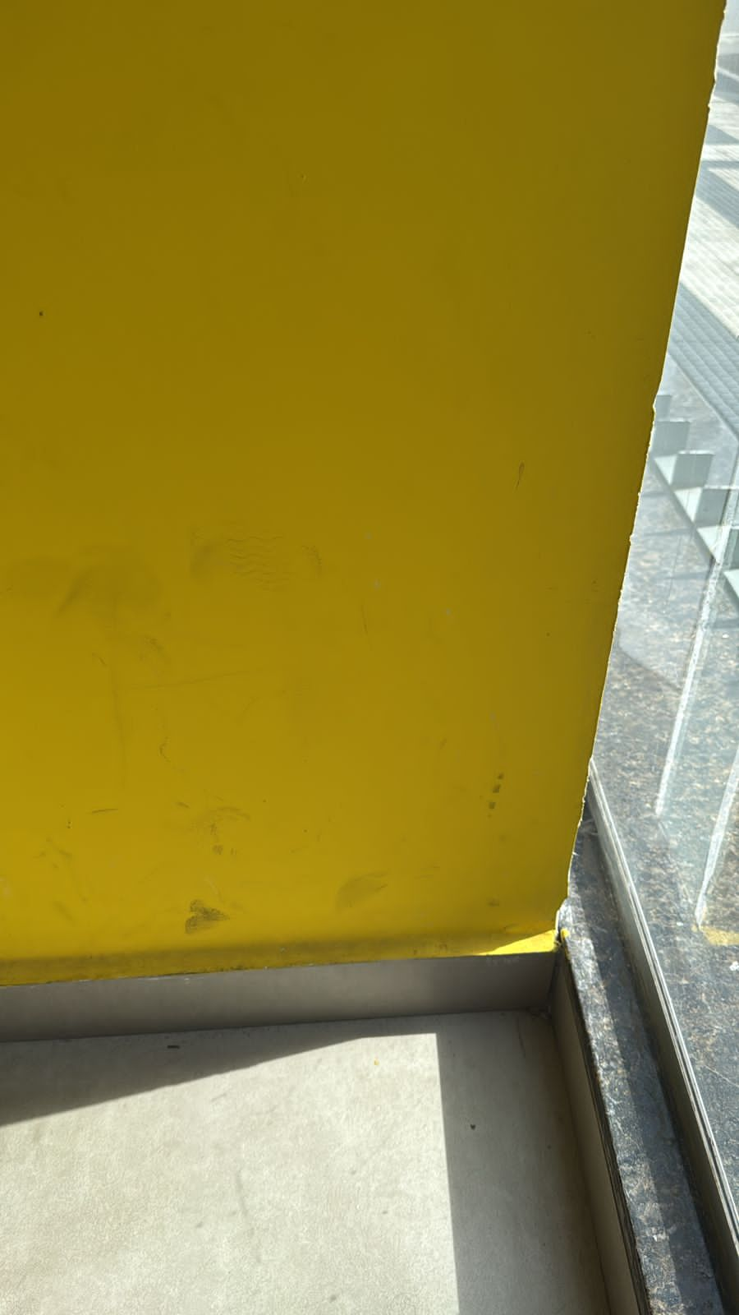 |  | 
--Prezados, parede de ambiente apresenta 13,49 m² com manchas e marcas de uso. É necessária a pintura e o remanejamento de 1,00 unidades de mobiliário para execução e conservação do ambiente. (itens 17.4 e 13.12 do contrato)

Pintura em látex acrílica standard fosca sem emassamento, 3 demãos, com aplicação de selador para exterior (ITEM 17.4)
REFERÊNCIA | LARGURA (m) | ALTURA (m) | DESCONTO | TOTAL (m²)
Foto 01 | 5,00 | 4,15 | 7,26 | 20,75
Subtotal |  |  | 7,26 | 20,75
Total |  |  |  | 13,49

Deslocamento ou remanejamento de mobiliário dentro da agência (ITEM 13.12)
REFERÊNCIA | TOTAL (UN)
Foto 01 | 1,00
Total | 1,00
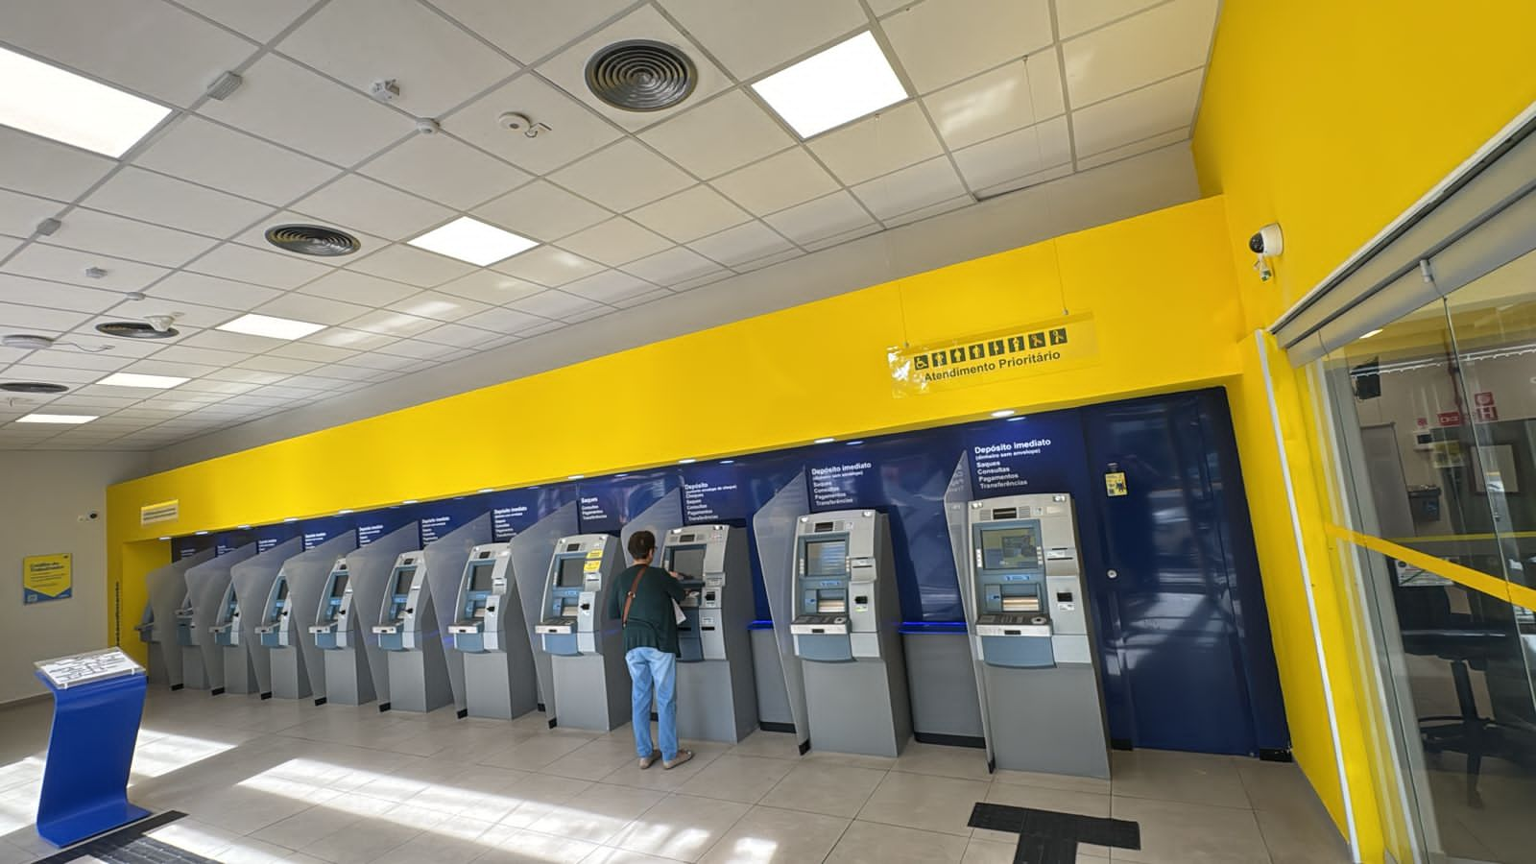
- Detalhes 2:

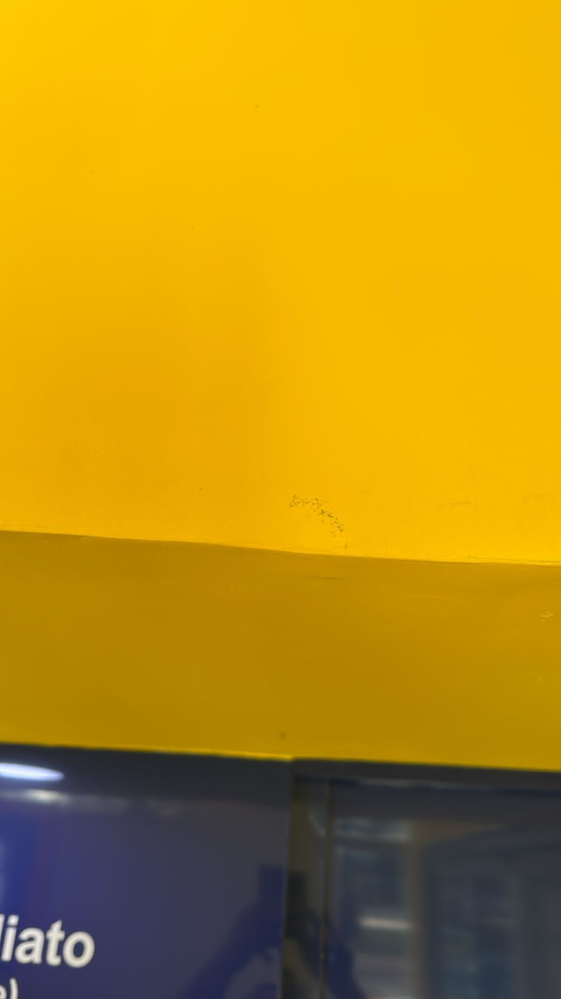 |  | 

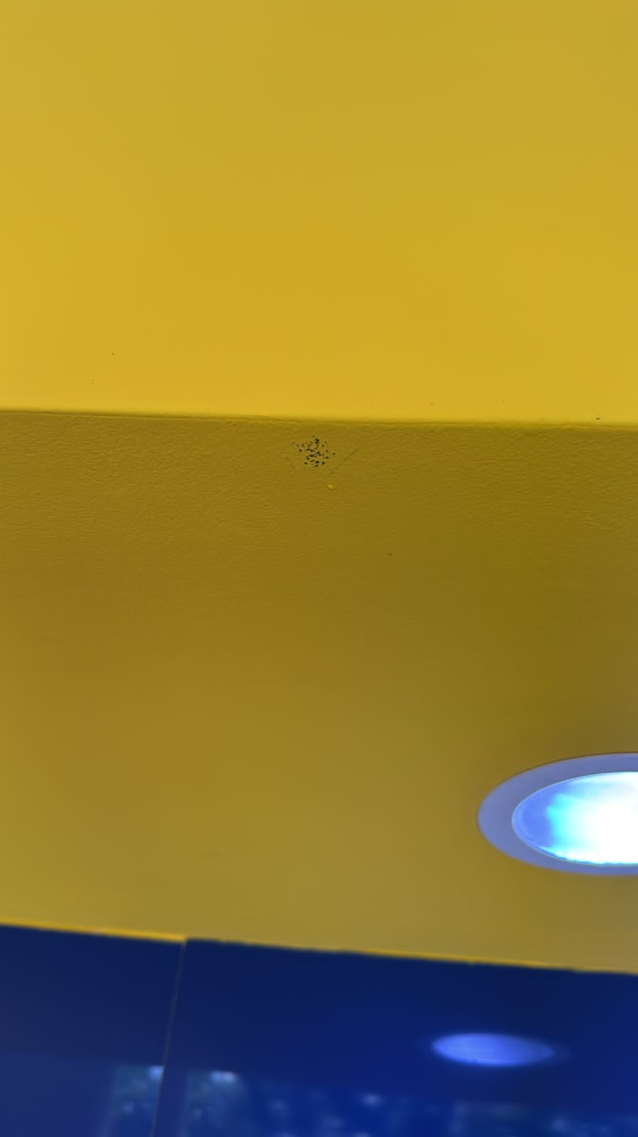 |  | 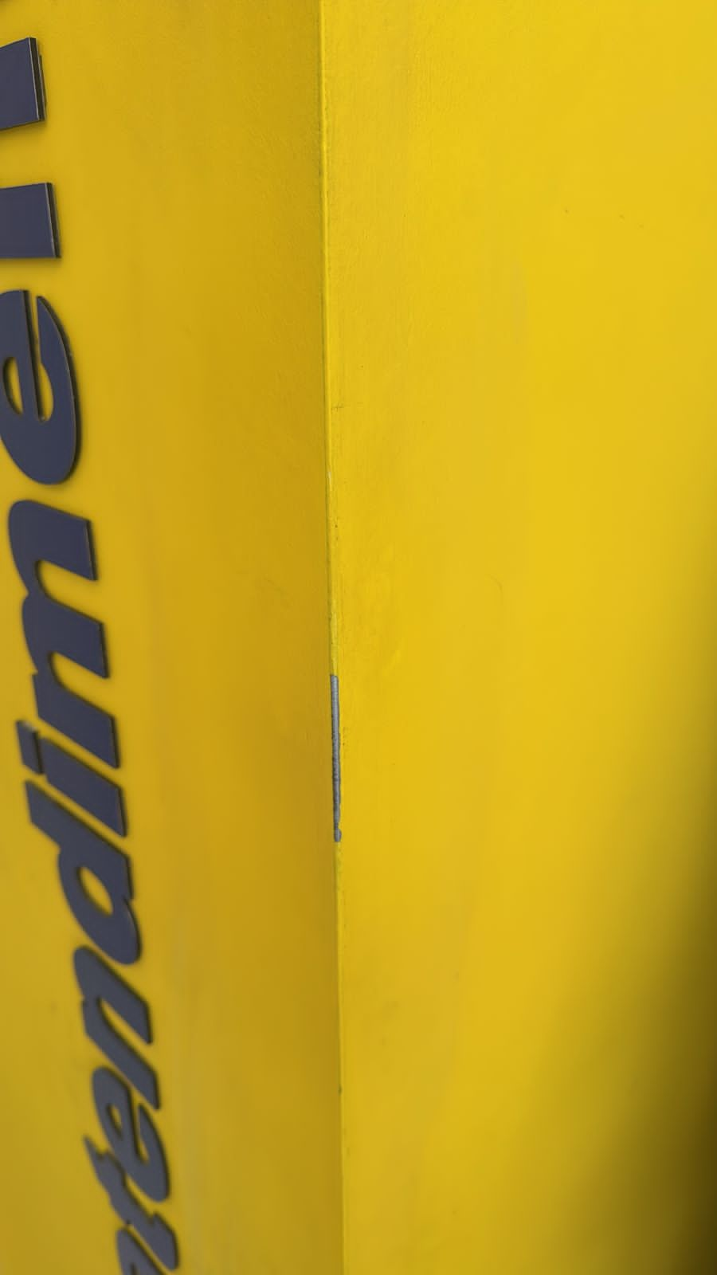
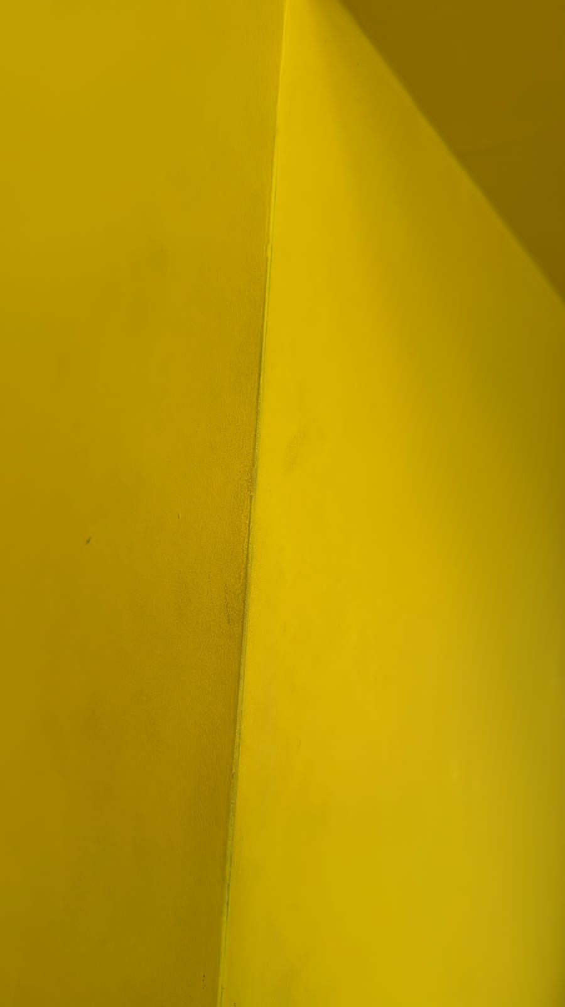
--Prezados, parede de ambiente apresenta 43,65 m² com manchas e marcas de uso. É necessária a pintura e o remanejamento de 2,00 unidades de mobiliário para execução e conservação do ambiente. (itens 17.4 e 13.12 do contrato)

Pintura em látex acrílica standard fosca sem emassamento, 3 demãos, com aplicação de selador para exterior (ITEM 17.4)
REFERÊNCIA | LARGURA (m) | ALTURA (m) | DESCONTO | TOTAL (m²)
Foto 02 | 14,55 | 3,00 | 0,00 | 43,65
Subtotal |  |  | 0,00 | 43,65
Total |  |  |  | 43,65

Deslocamento ou remanejamento de mobiliário dentro da agência (ITEM 13.12)
REFERÊNCIA | TOTAL (UN)
Foto 02 | 2,00
Total | 2,00
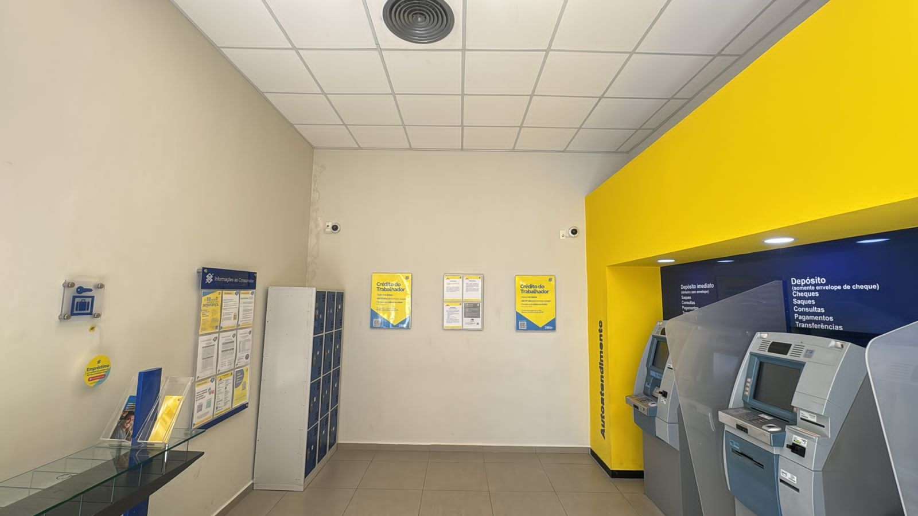
- Detalhes 3:

 | 
--Prezados, parede de ambiente apresenta 12,95 m² com manchas e marcas de uso. É necessária a pintura e o remanejamento de 1,00 unidades de mobiliário para execução e conservação do ambiente. (itens 17.4 e 13.12 do contrato)

Pintura em látex acrílica standard fosca sem emassamento, 3 demãos, com aplicação de selador para exterior (ITEM 17.4)
REFERÊNCIA | LARGURA (m) | ALTURA (m) | DESCONTO | TOTAL (m²)
Foto 03 | 3,50 | 3,70 | 0,00 | 12,95
Subtotal |  |  | 0,00 | 12,95
Total |  |  |  | 12,95

Deslocamento ou remanejamento de mobiliário dentro da agência (ITEM 13.12)
REFERÊNCIA | TOTAL (UN)
Foto 03 | 1,00
Total | 1,00
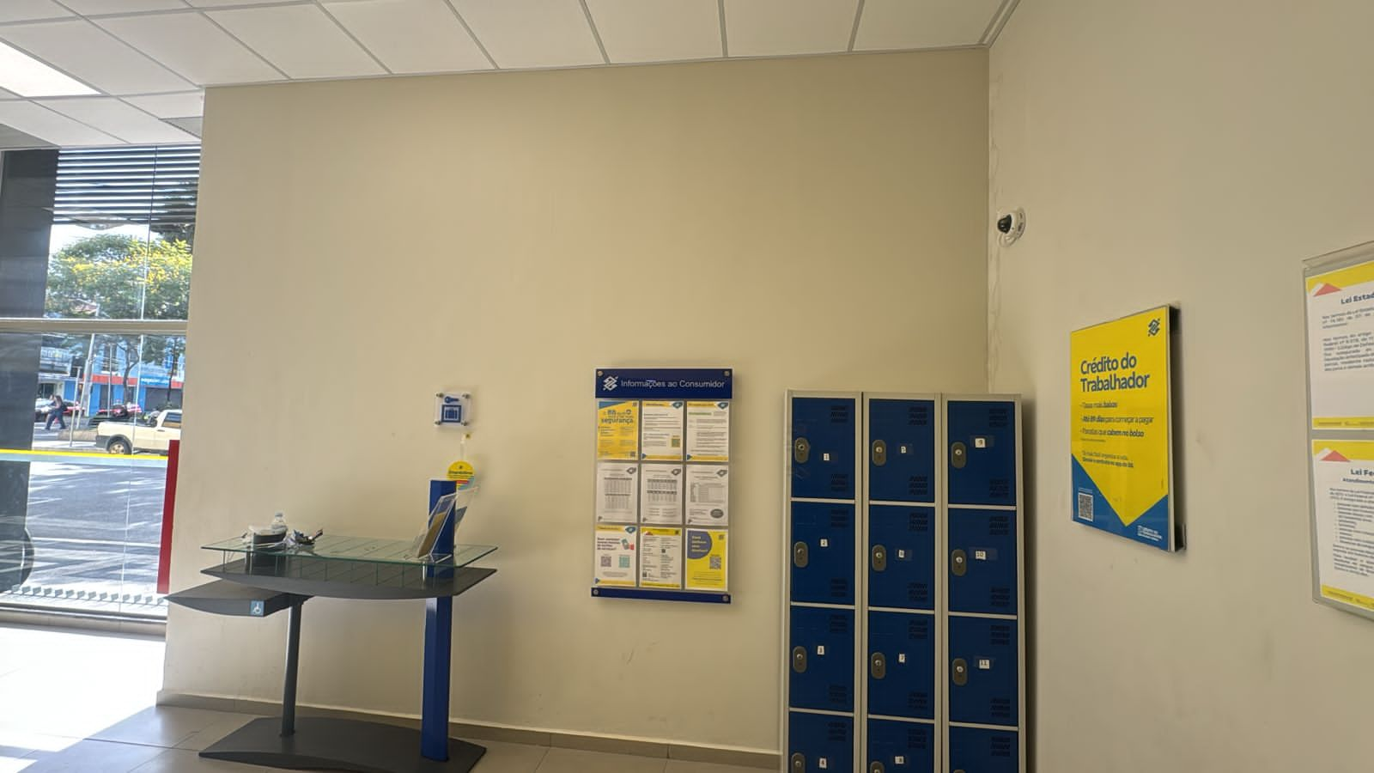
- Detalhes 4:

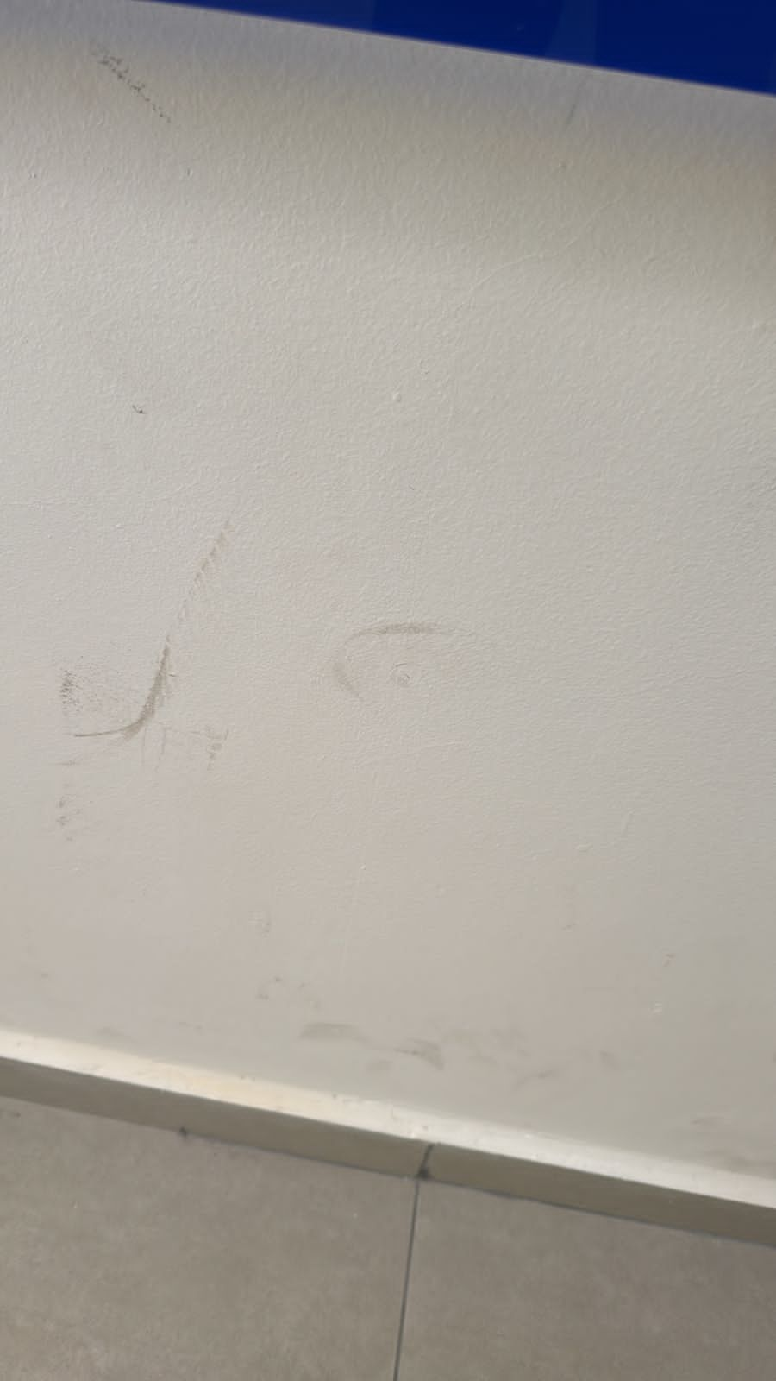 | 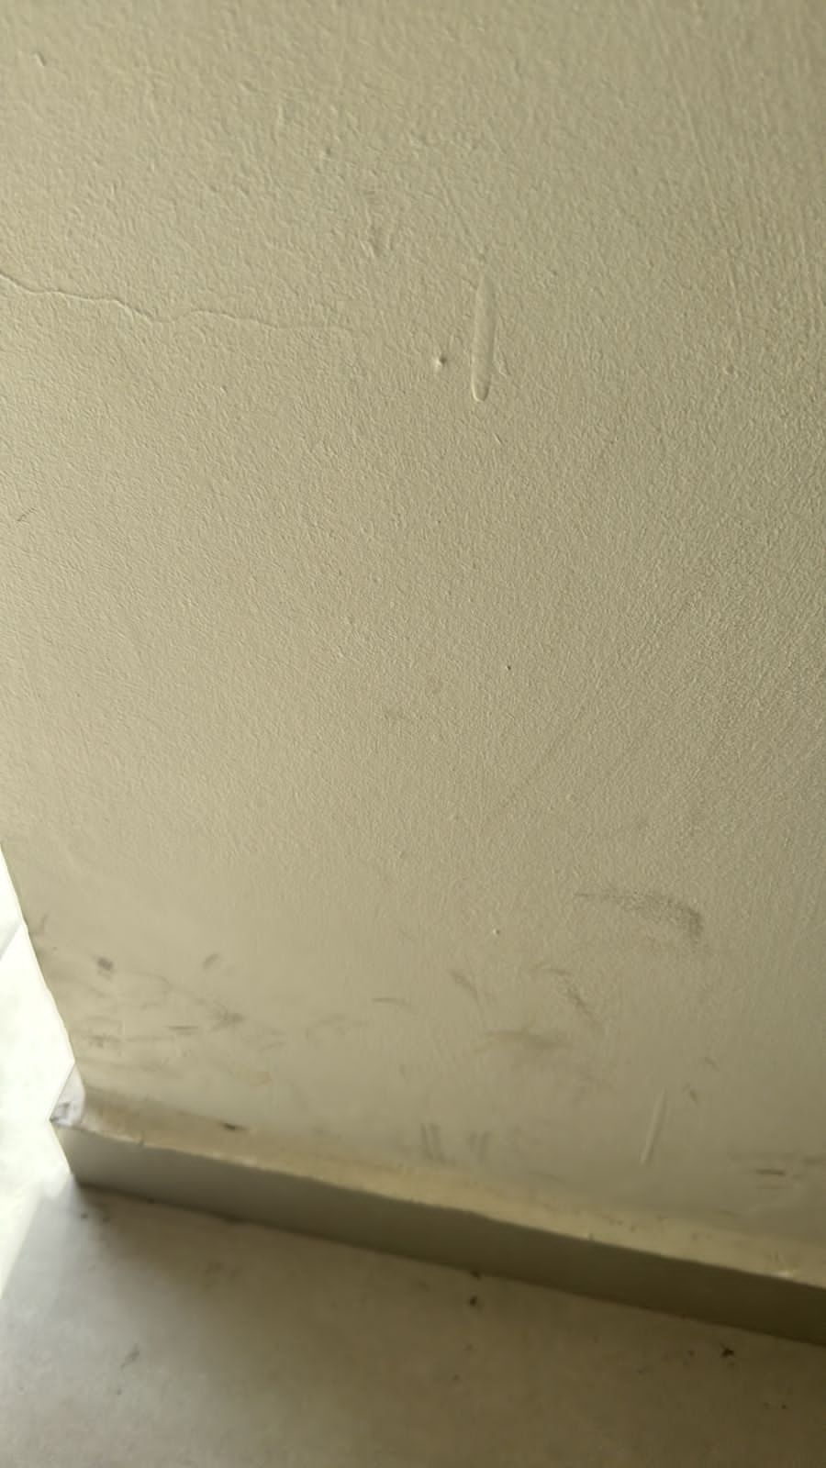 | 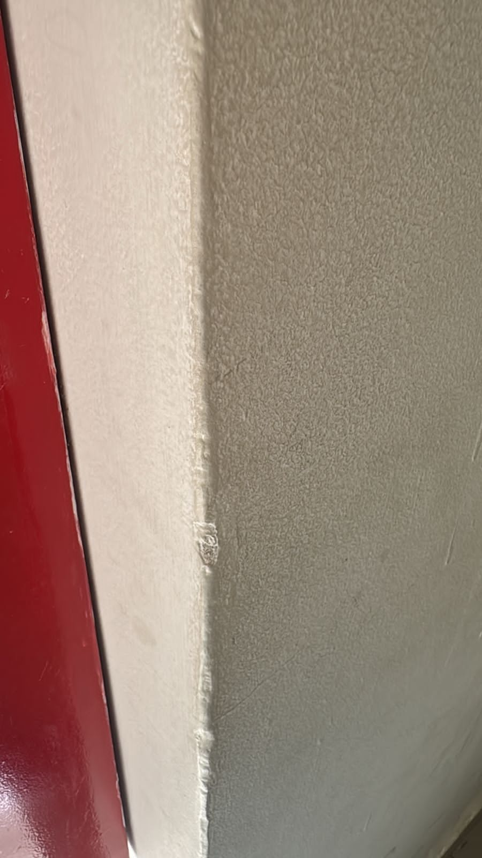
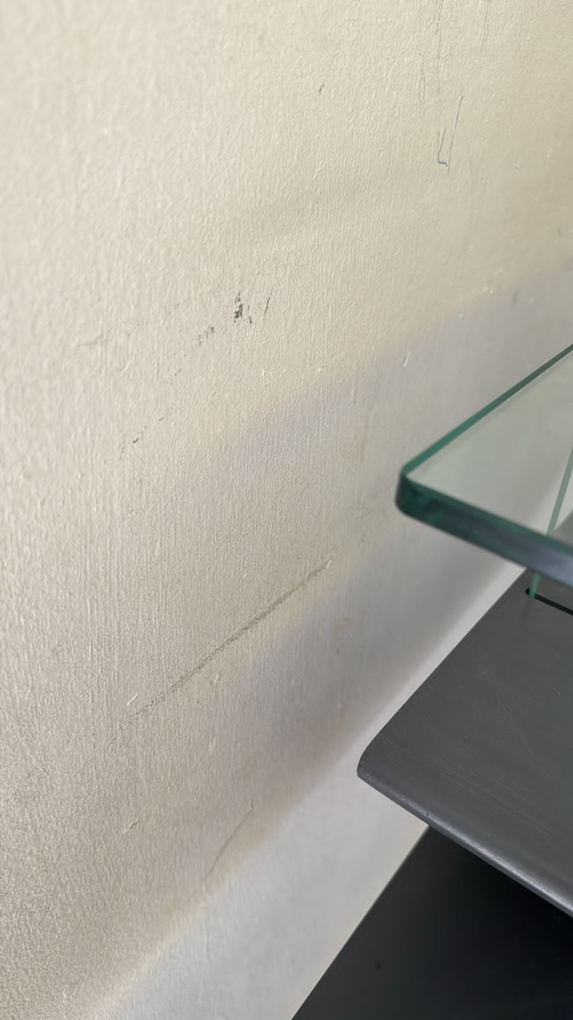
--Prezados, parede de ambiente apresenta 20,35 m² com manchas e marcas de uso. É necessária a pintura e o remanejamento de 2,00 unidades de mobiliário para execução e conservação do ambiente. (itens 17.4 e 13.12 do contrato)

Pintura em látex acrílica standard fosca sem emassamento, 3 demãos, com aplicação de selador para exterior (ITEM 17.4)
REFERÊNCIA | LARGURA (m) | ALTURA (m) | DESCONTO | TOTAL (m²)
Foto 04 | 5,50 | 3,70 | 0,00 | 20,35
Subtotal |  |  | 0,00 | 20,35
Total |  |  |  | 20,35

Deslocamento ou remanejamento de mobiliário dentro da agência (ITEM 13.12)
REFERÊNCIA | TOTAL (UN)
Foto 04 | 2,00
Total | 2,00
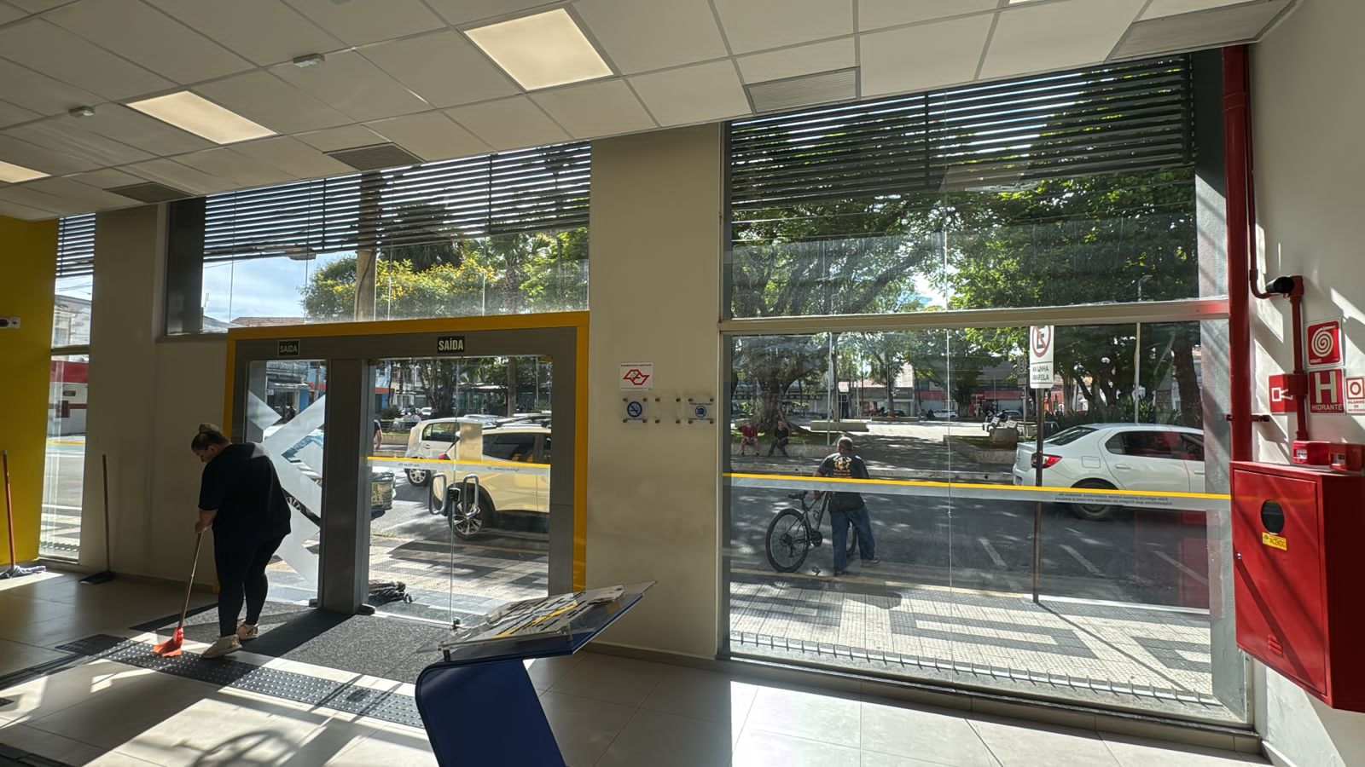
- Detalhes 5:

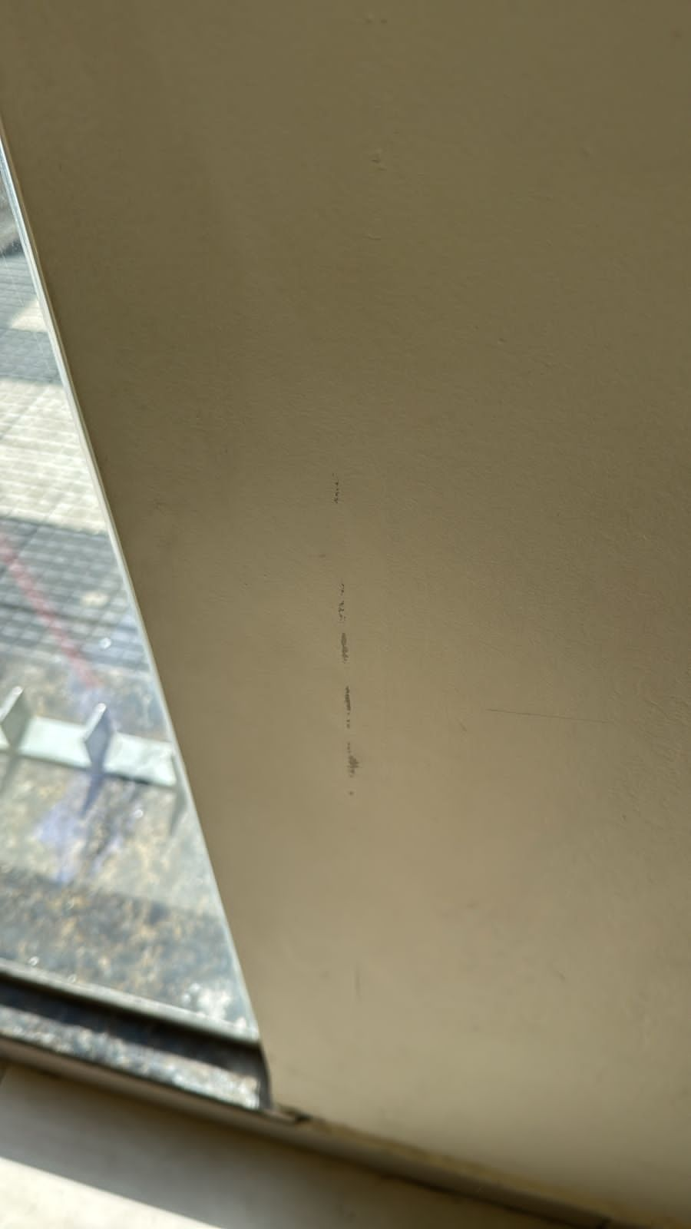 | 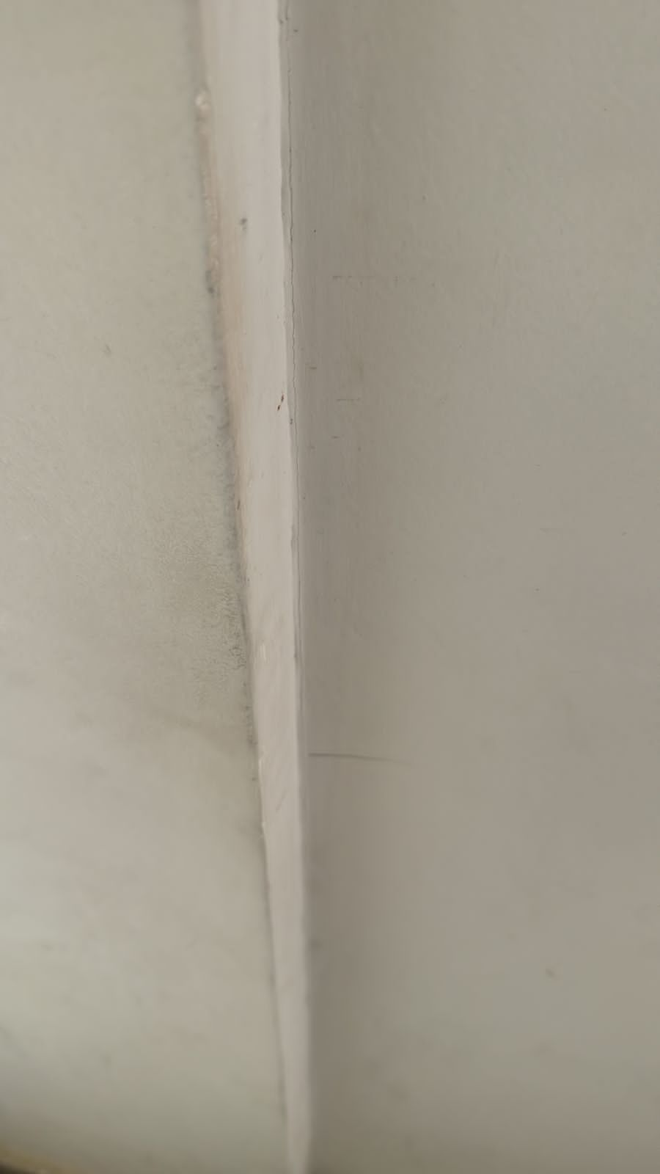 | 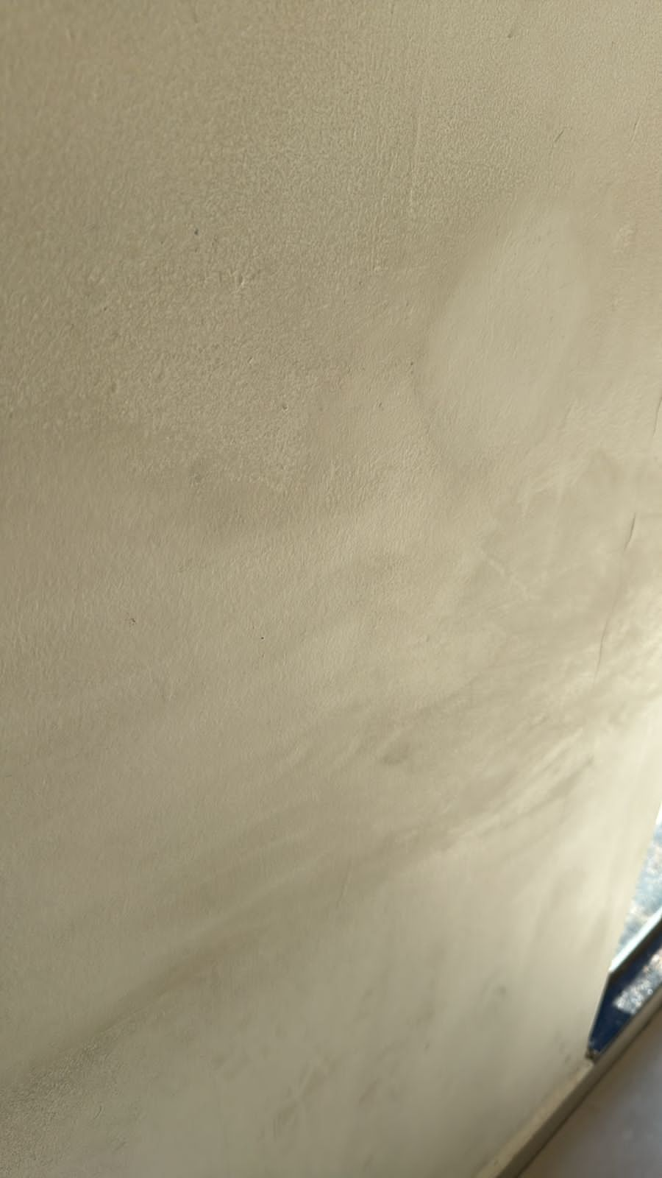
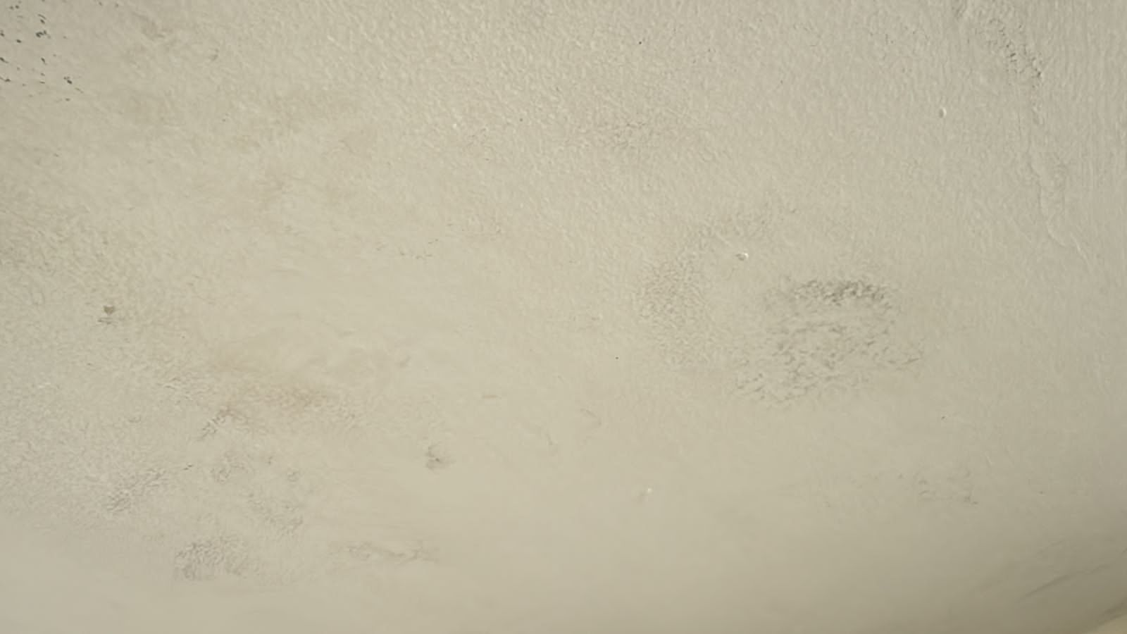
--Prezados, parede de ambiente apresenta 19,24 m² com manchas e marcas de uso. É necessária a pintura e o remanejamento de 1,00 unidades de mobiliário para execução e conservação do ambiente. (itens 17.4 e 13.12 do contrato)

Pintura em látex acrílica standard fosca sem emassamento, 3 demãos, com aplicação de selador para exterior (ITEM 17.4)
REFERÊNCIA | LARGURA (m) | ALTURA (m) | DESCONTO | TOTAL (m²)
Foto 05 | 10,20 | 3,70 | 18,50 | 37,74
Subtotal |  |  | 18,50 | 37,74
Total |  |  |  | 19,24

Deslocamento ou remanejamento de mobiliário dentro da agência (ITEM 13.12)
REFERÊNCIA | TOTAL (UN)
Foto 05 | 1,00
Total | 1,00
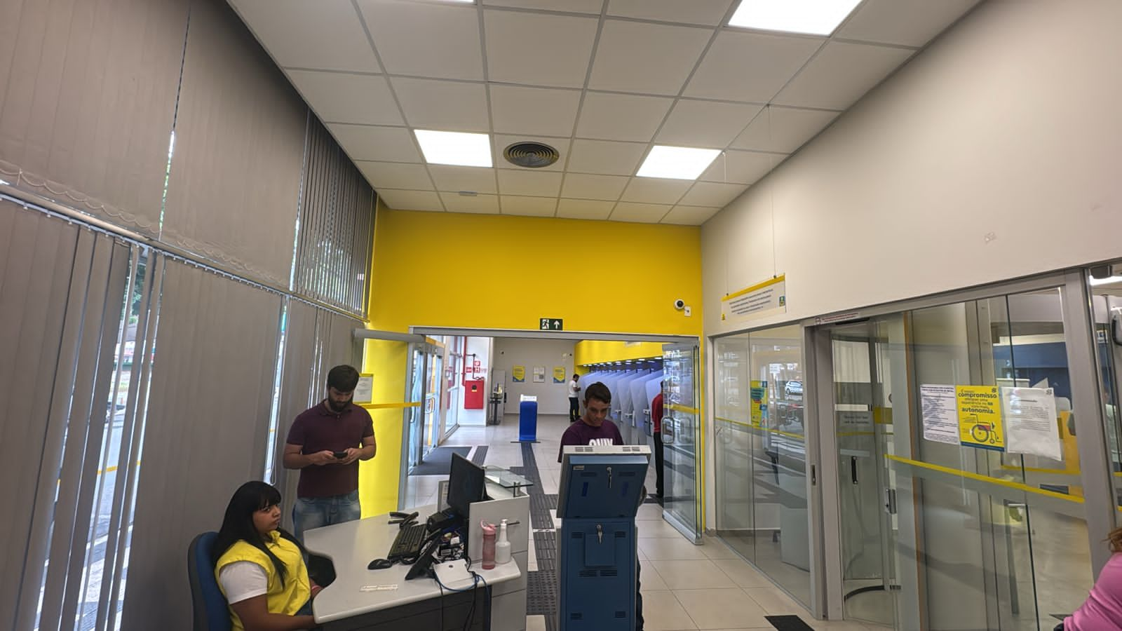
- Detalhes 6:

 | 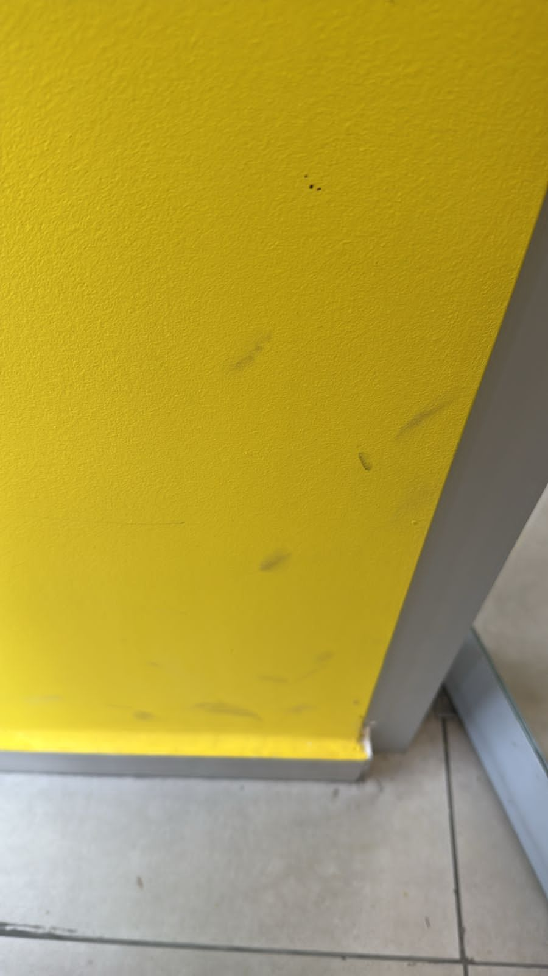 | 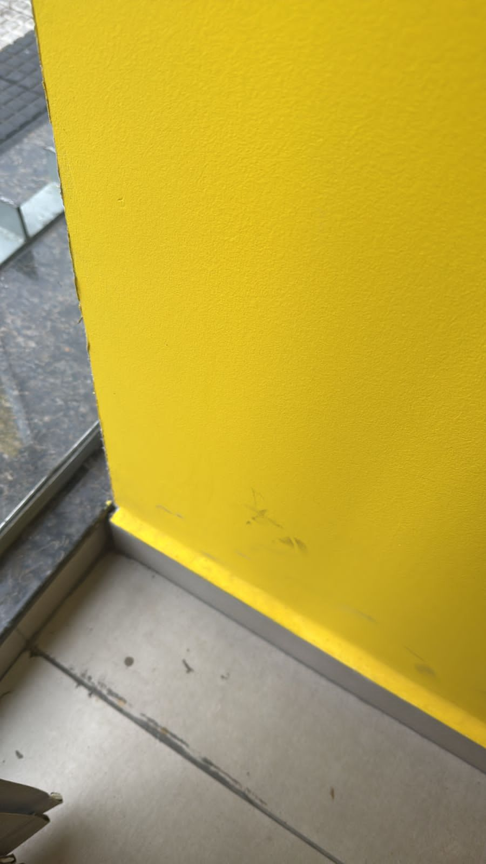

 | 
--Prezados, parede de ambiente apresenta 8,61 m² com manchas e marcas de uso. É necessária a pintura e o remanejamento de 1,00 unidades de mobiliário para execução e conservação do ambiente. (itens 17.4 e 13.12 do contrato)

Pintura em látex acrílica standard fosca sem emassamento, 3 demãos, com aplicação de selador para exterior (ITEM 17.4)
REFERÊNCIA | LARGURA (m) | ALTURA (m) | DESCONTO | TOTAL (m²)
Foto 06 | 4,20 | 3,70 | 6,93 | 15,54
Subtotal |  |  | 6,93 | 15,54
Total |  |  |  | 8,61

Deslocamento ou remanejamento de mobiliário dentro da agência (ITEM 13.12)
REFERÊNCIA | TOTAL (UN)
Foto 06 | 1,00
Total | 1,00
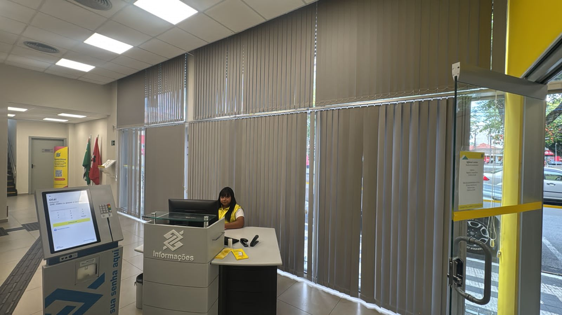
- Detalhes 7:

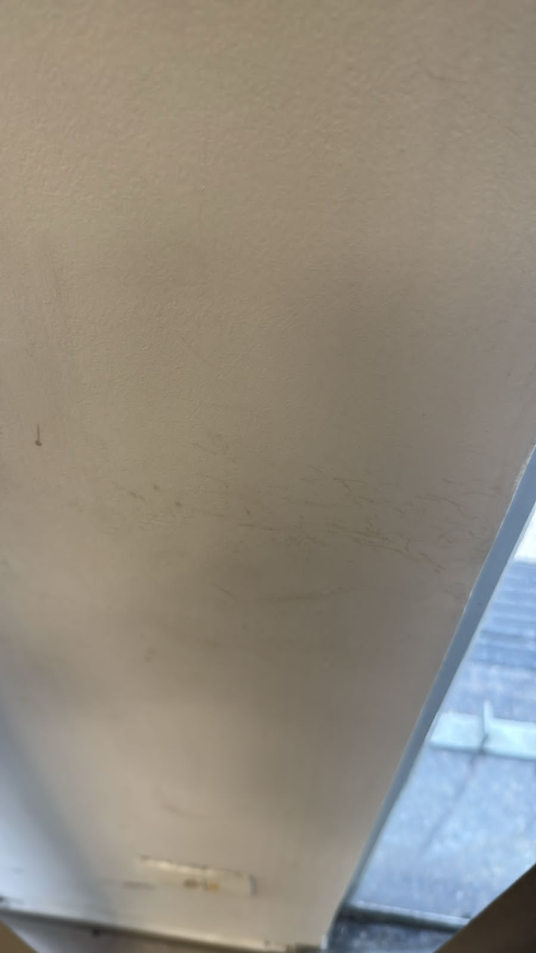 | 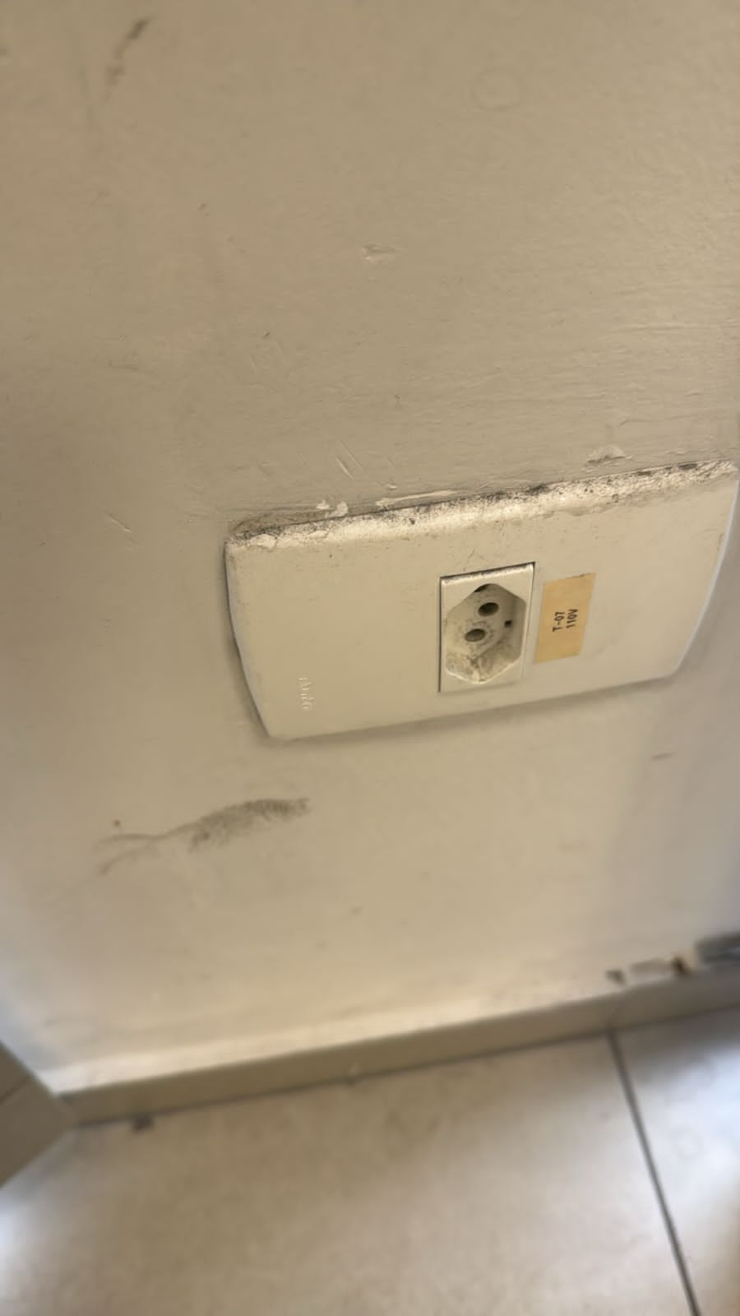 | 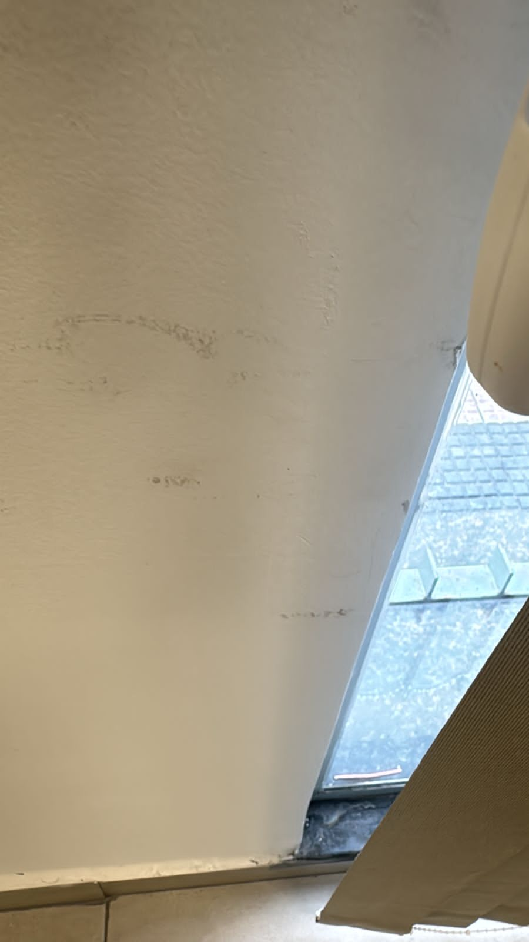

 | 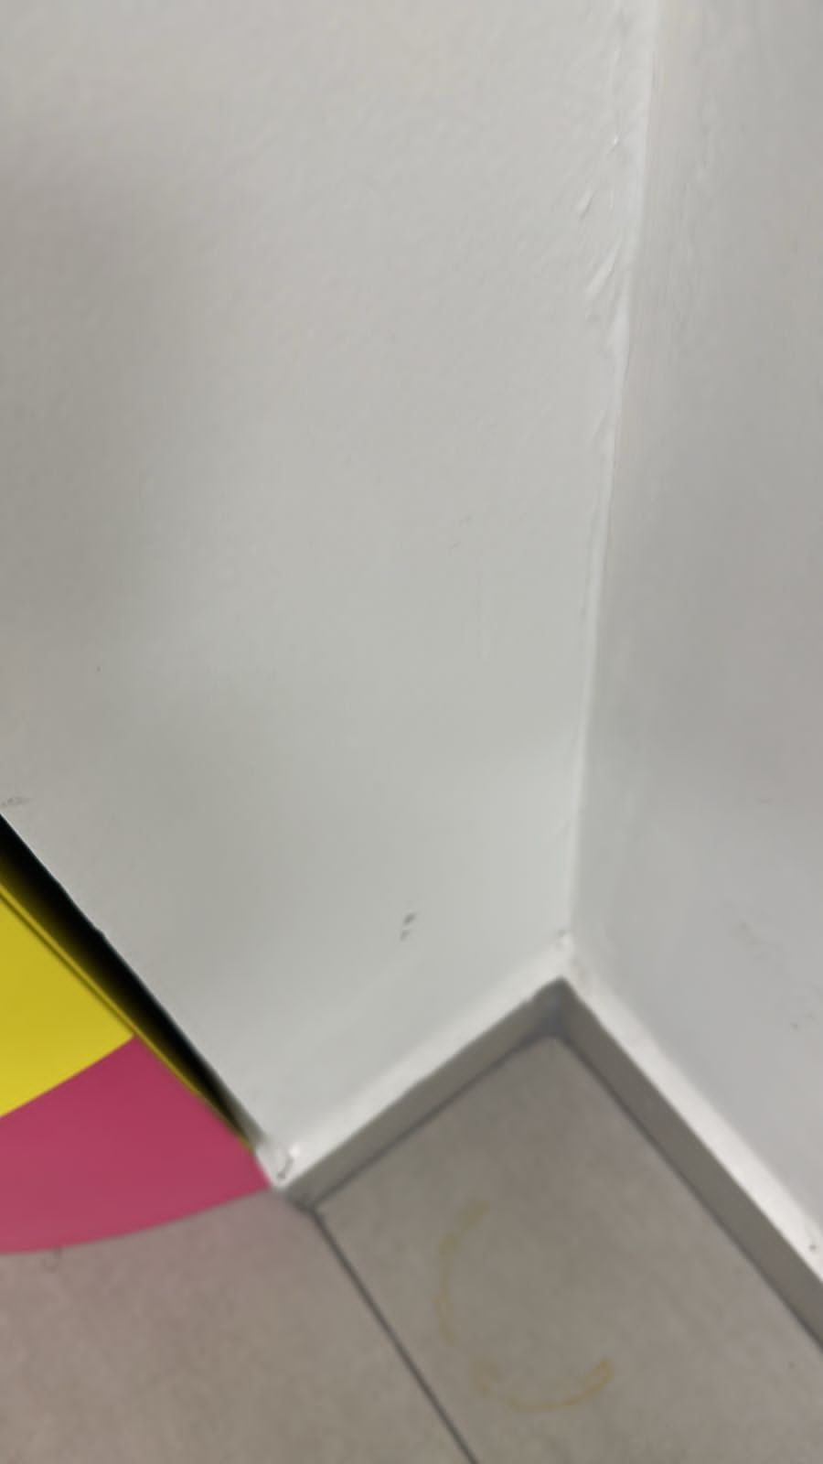 | 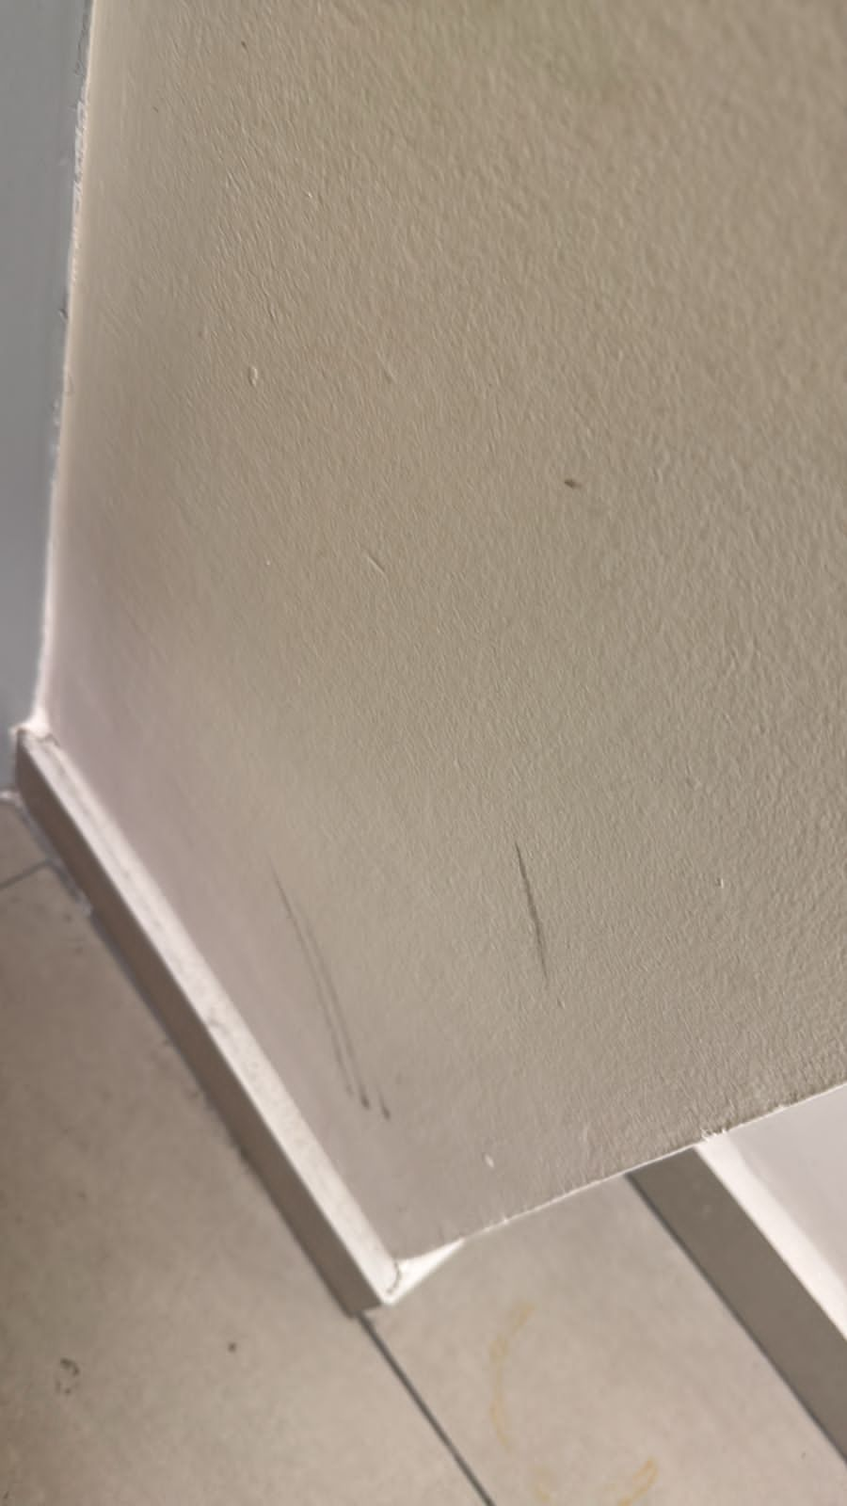
--Prezados, parede de ambiente apresenta 22,00 m² com manchas e marcas de uso. É necessária a pintura e o remanejamento de 2,00 unidades de mobiliário para execução e conservação do ambiente. (itens 17.4 e 13.12 do contrato)

Pintura em látex acrílica standard fosca sem emassamento, 3 demãos, com aplicação de selador para exterior (ITEM 17.4)
REFERÊNCIA | LARGURA (m) | ALTURA (m) | DESCONTO | TOTAL (m²)
Foto 07 | 13,20 | 4,00 | 30,80 | 52,80
Subtotal |  |  | 30,80 | 52,80
Total |  |  |  | 22,00

Deslocamento ou remanejamento de mobiliário dentro da agência (ITEM 13.12)
REFERÊNCIA | TOTAL (UN)
Foto 07 | 2,00
Total | 2,00
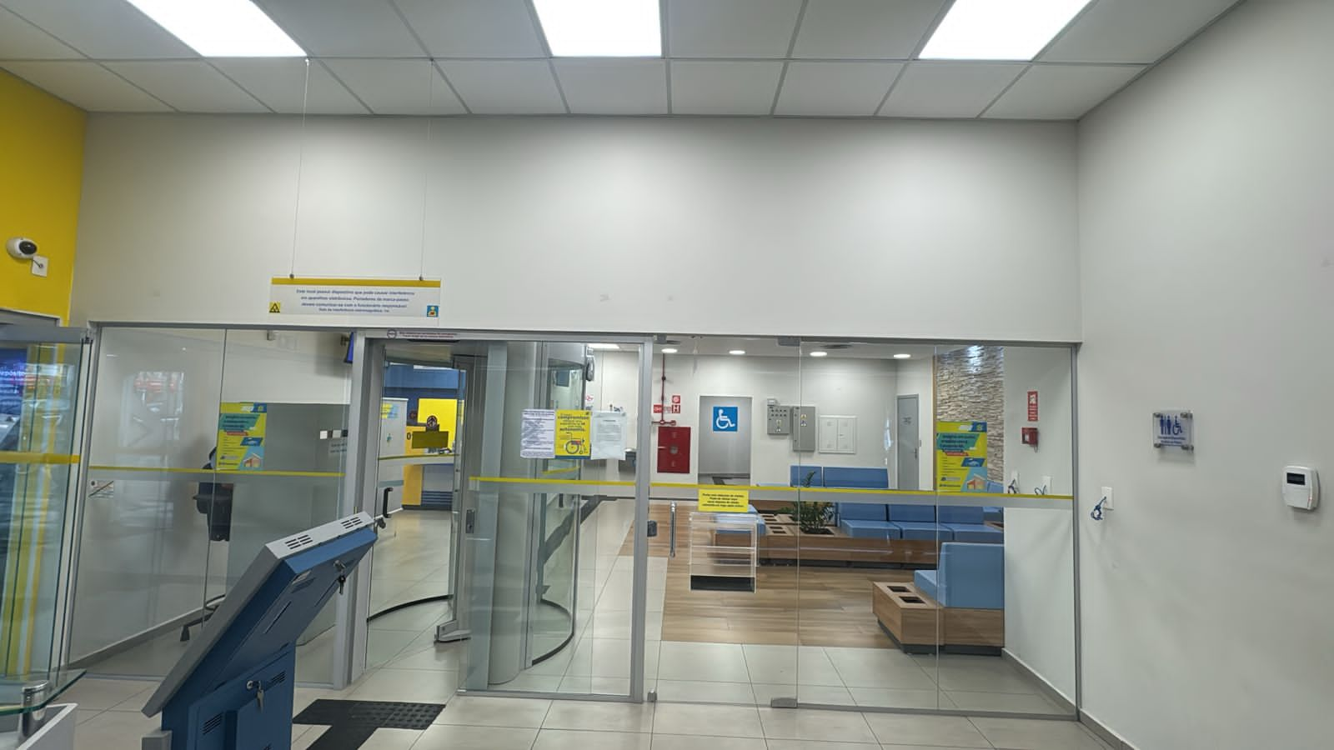
- Detalhes 8:

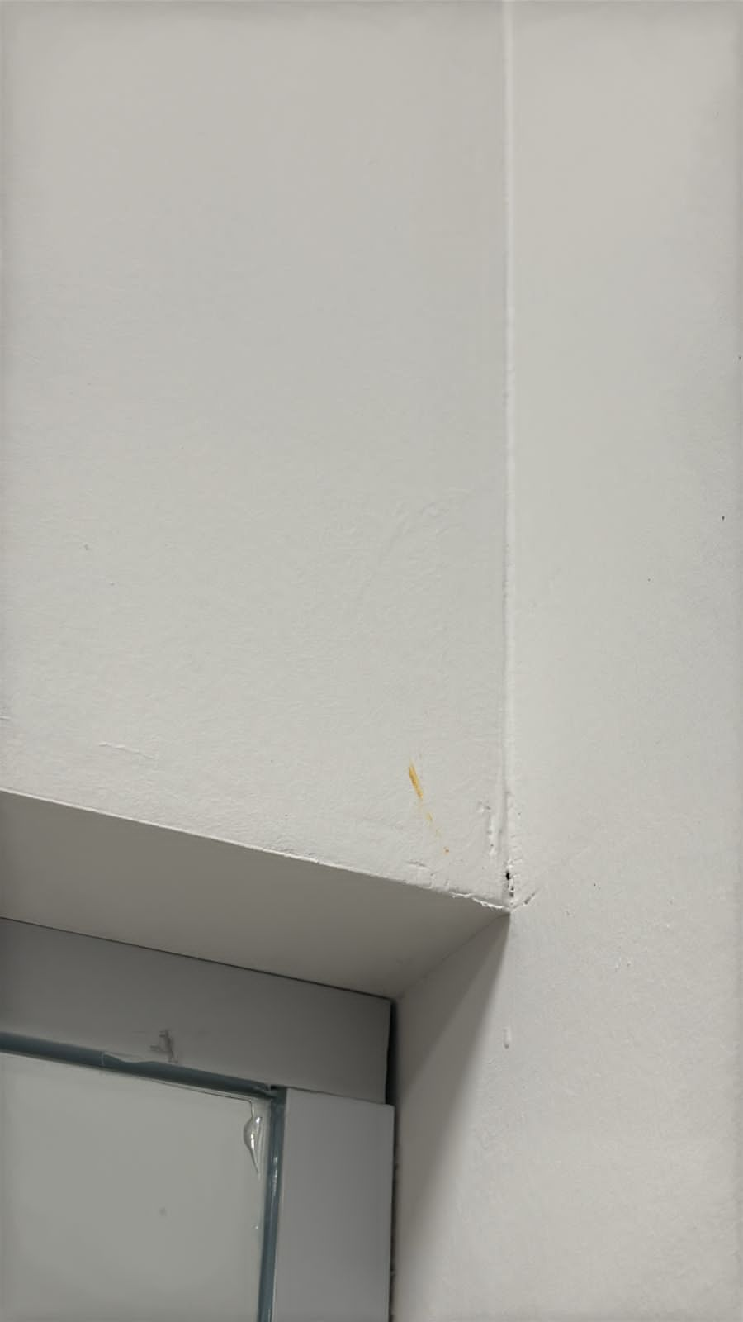 | 
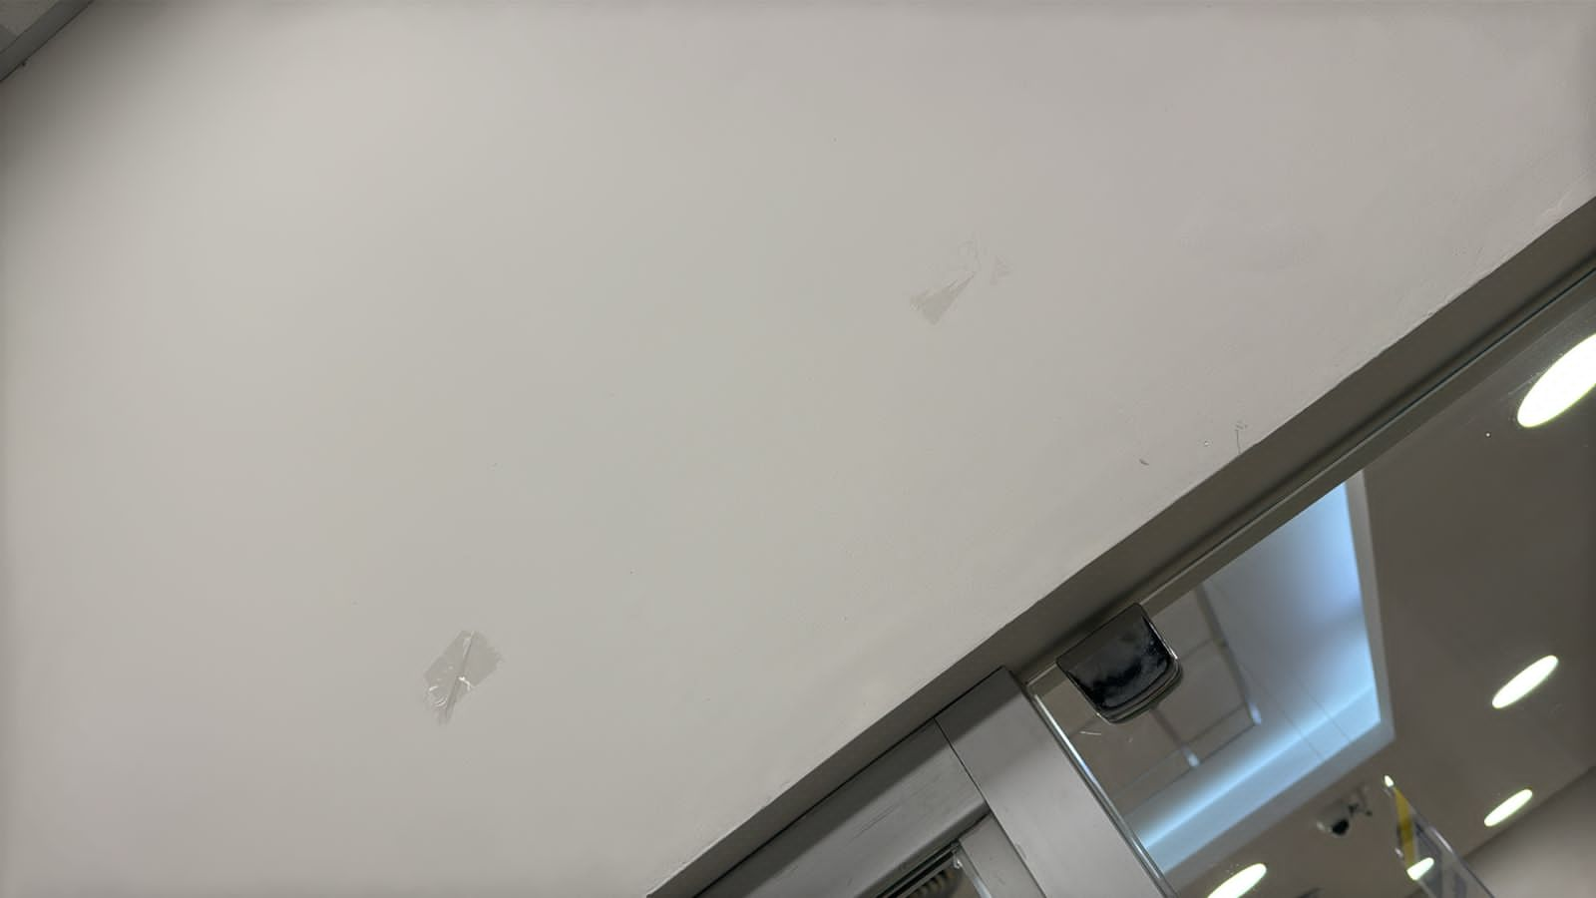

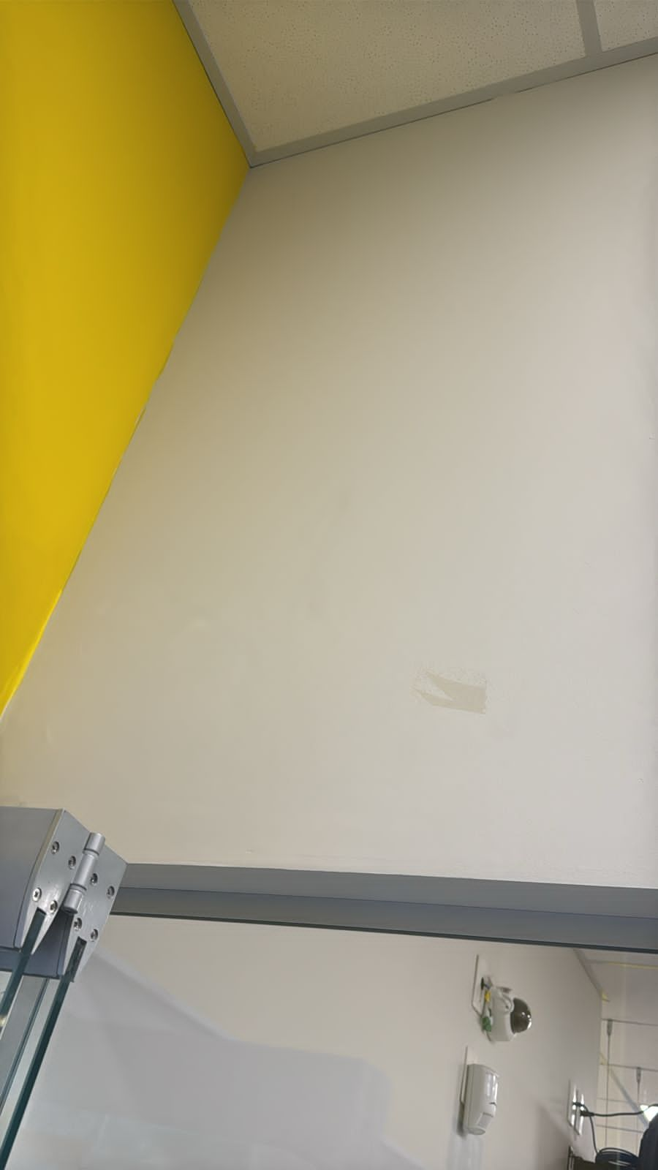 | 
--Prezados, parede de ambiente apresenta 9,60 m² com manchas e marcas de uso. É necessária a pintura e o remanejamento de 1,00 unidades de mobiliário para execução e conservação do ambiente. (itens 17.4 e 13.12 do contrato)

Pintura em látex acrílica standard fosca sem emassamento, 3 demãos, com aplicação de selador para exterior (ITEM 17.4)
REFERÊNCIA | LARGURA (m) | ALTURA (m) | DESCONTO | TOTAL (m²)
Foto 08 | 6,40 | 1,50 | 0,00 | 9,60
Subtotal |  |  | 0,00 | 9,60
Total |  |  |  | 9,60

Deslocamento ou remanejamento de mobiliário dentro da agência (ITEM 13.12)
REFERÊNCIA | TOTAL (UN)
Foto 08 | 1,00
Total | 1,00
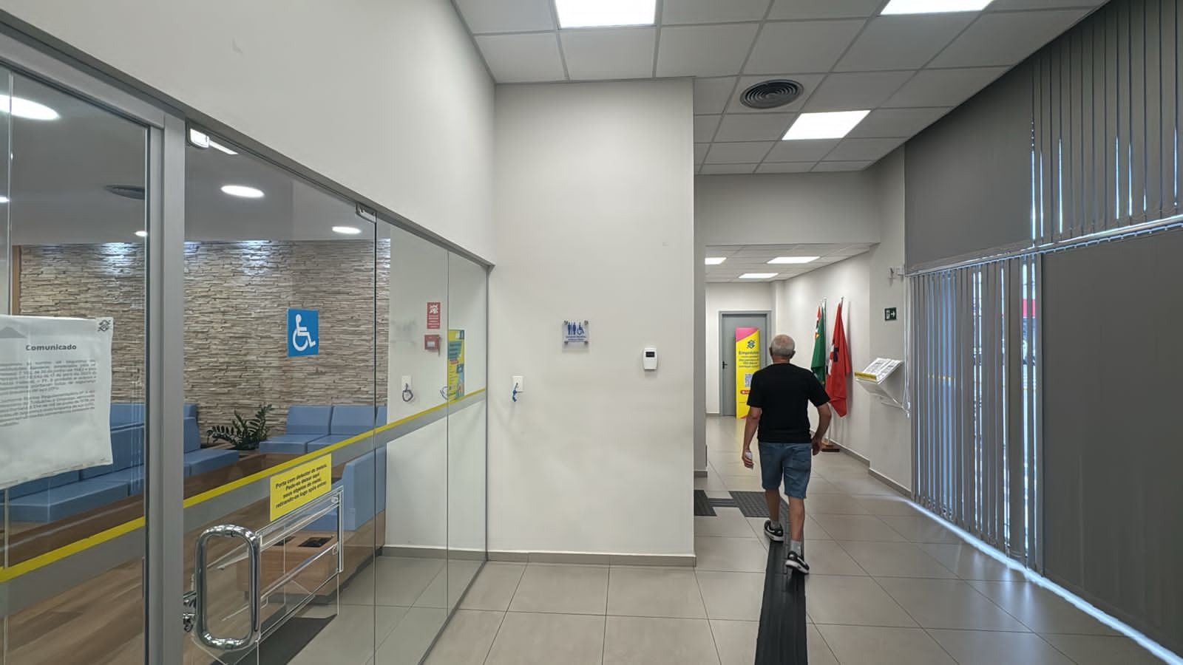
- Detalhes 9:

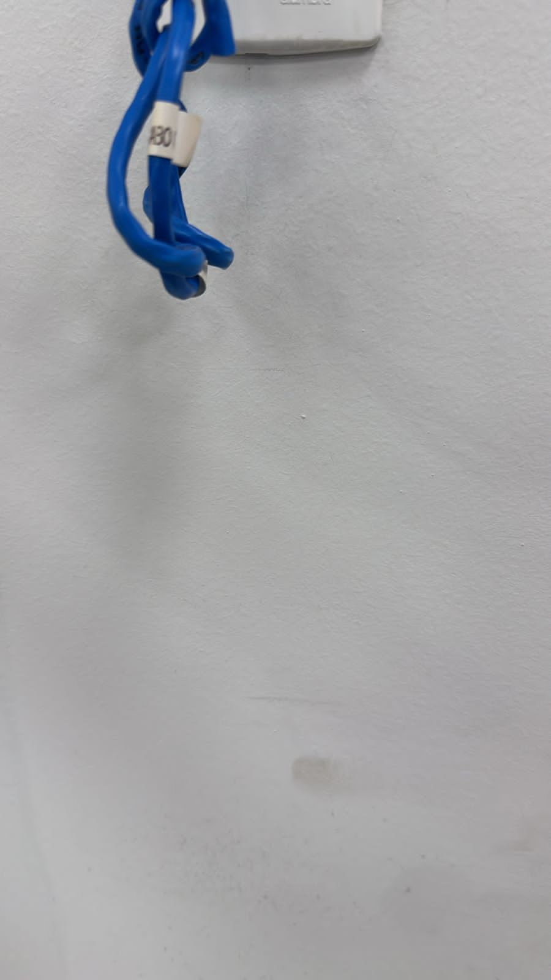 |  | 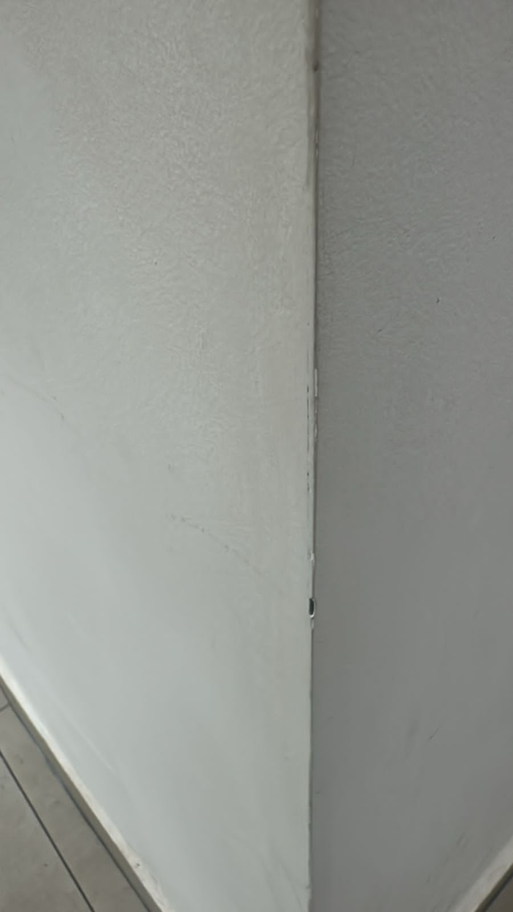

 |  | 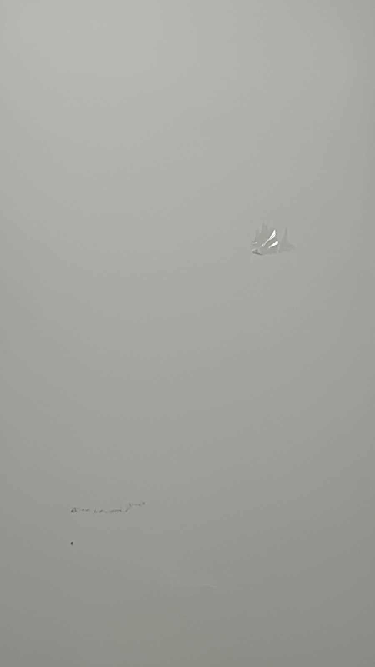
--Prezados, parede de ambiente apresenta 6,60 m² com manchas e marcas de uso. É necessária a pintura e o remanejamento de 1,00 unidades de mobiliário para execução e conservação do ambiente. (itens 17.4 e 13.12 do contrato)

Pintura em látex acrílica standard fosca sem emassamento, 3 demãos, com aplicação de selador para exterior (ITEM 17.4)
REFERÊNCIA | LARGURA (m) | ALTURA (m) | DESCONTO | TOTAL (m²)
Foto 09 | 1,65 | 4,00 | 0,00 | 6,60
Subtotal |  |  | 0,00 | 6,60
Total |  |  |  | 6,60

Deslocamento ou remanejamento de mobiliário dentro da agência (ITEM 13.12)
REFERÊNCIA | TOTAL (UN)
Foto 09 | 1,00
Total | 1,00
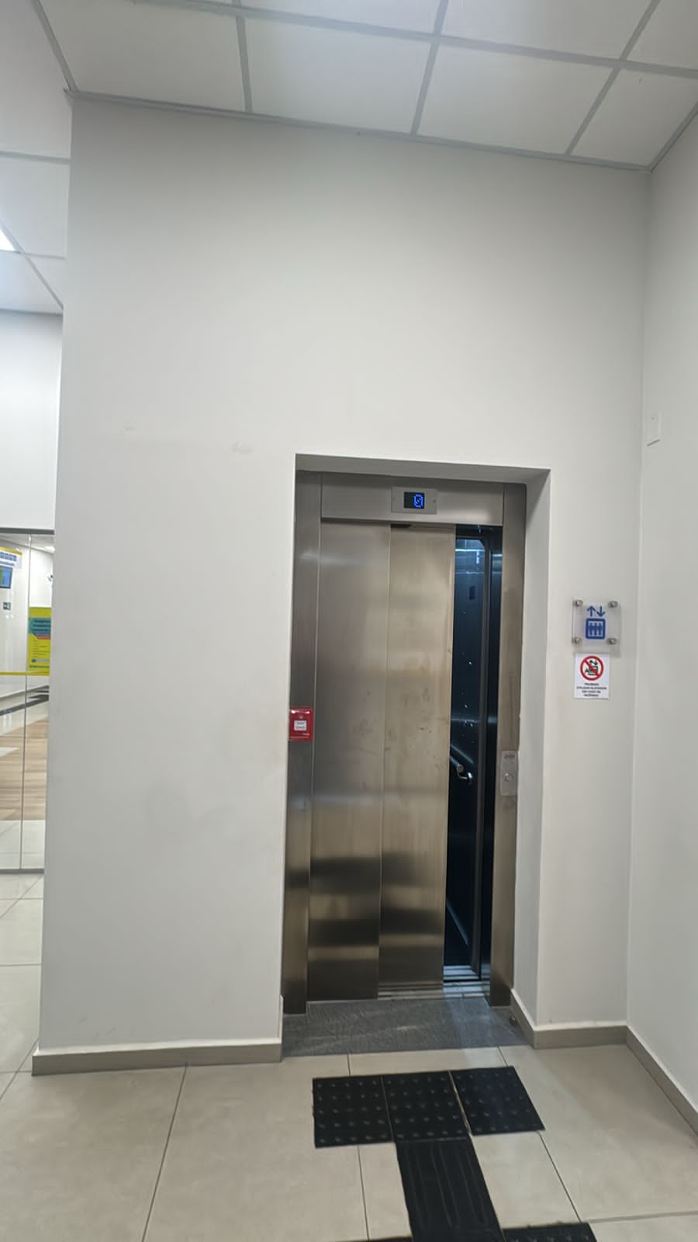
- Detalhes 10:

 | 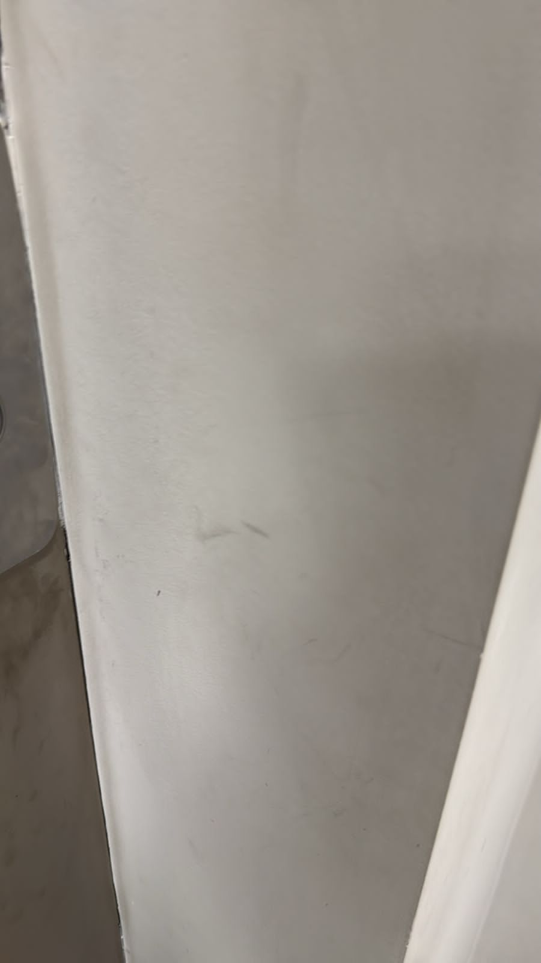 | 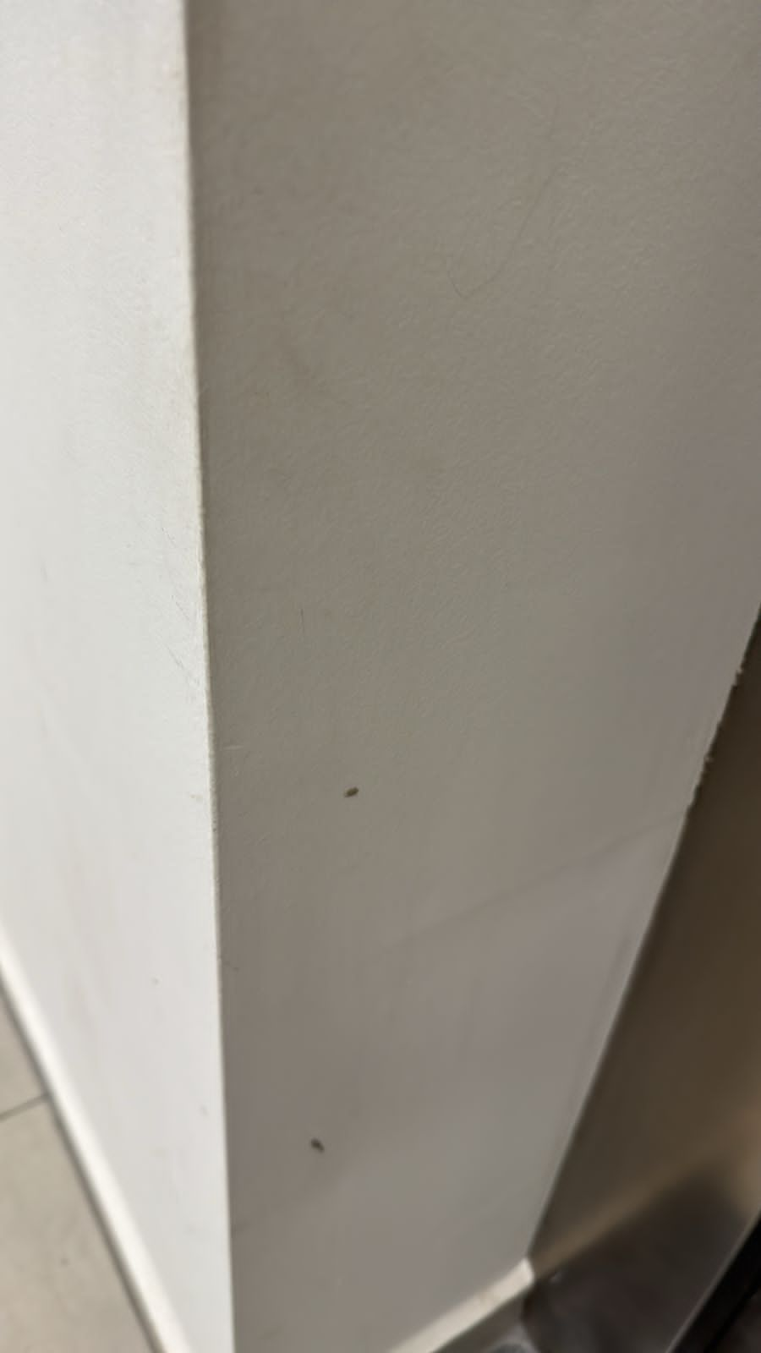
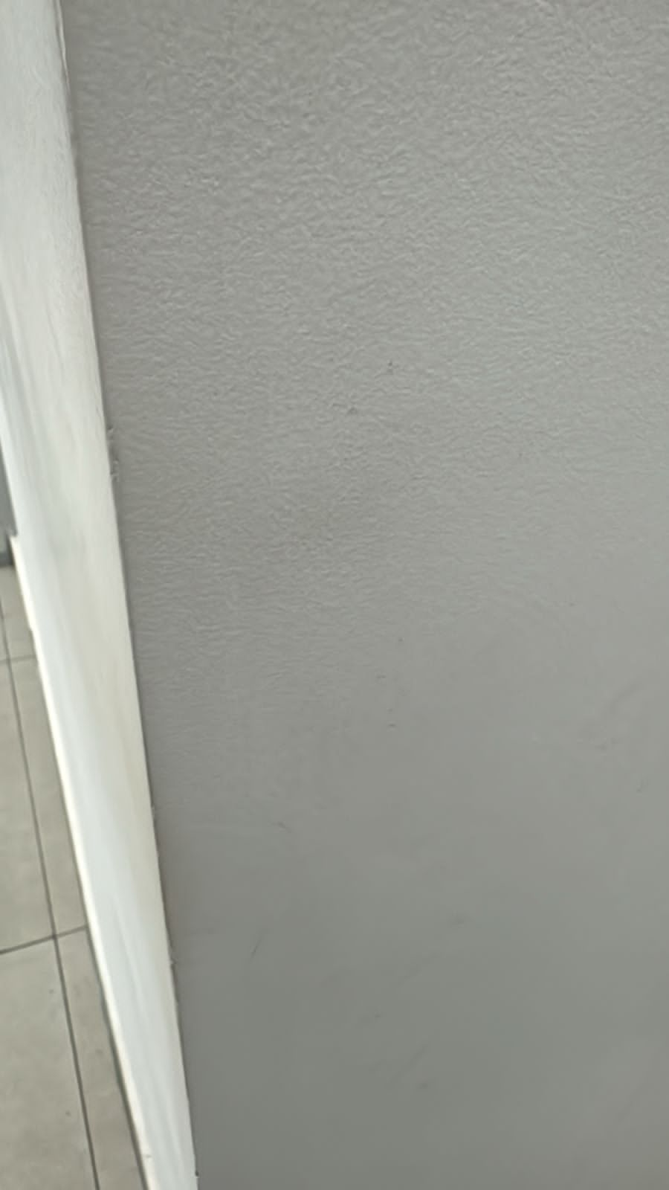

--Prezados, parede de ambiente apresenta -12,93 m² com manchas e marcas de uso. É necessária a pintura e o remanejamento de 1,00 unidades de mobiliário para execução e conservação do ambiente. (itens 17.4 e 13.12 do contrato)

Pintura em látex acrílica standard fosca sem emassamento, 3 demãos, com aplicação de selador para exterior (ITEM 17.4)
REFERÊNCIA | LARGURA (m) | ALTURA (m) | DESCONTO | TOTAL (m²)
Foto 10 | 2,40 | 4,00 | 22,53 | 9,60
Subtotal |  |  | 22,53 | 9,60
Total |  |  |  | -12,93

Deslocamento ou remanejamento de mobiliário dentro da agência (ITEM 13.12)
REFERÊNCIA | TOTAL (UN)
Foto 10 | 1,00
Total | 1,00
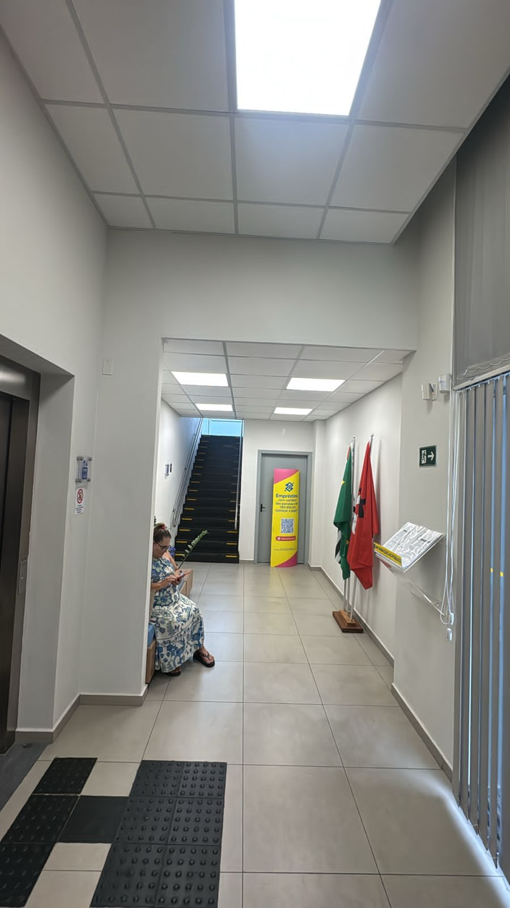
- Detalhes 11:

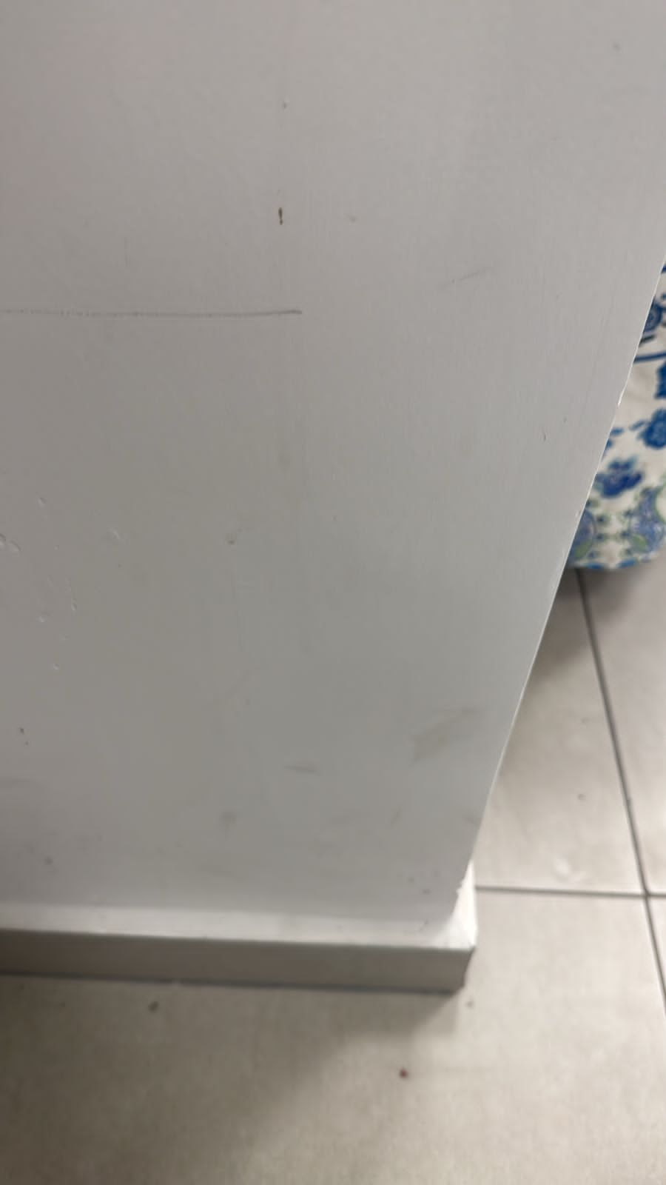 |  | 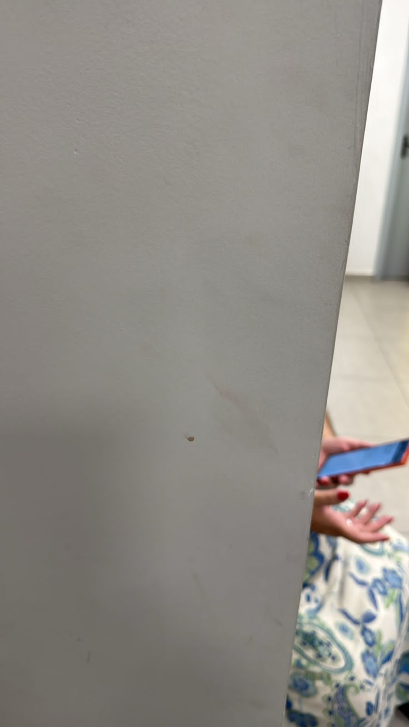

--Prezados, parede de ambiente apresenta 5,00 m² com manchas e marcas de uso. É necessária a pintura e o remanejamento de 1,00 unidades de mobiliário para execução e conservação do ambiente. (itens 17.4 e 13.12 do contrato)

Pintura em látex acrílica standard fosca sem emassamento, 3 demãos, com aplicação de selador para exterior (ITEM 17.4)
REFERÊNCIA | LARGURA (m) | ALTURA (m) | DESCONTO | TOTAL (m²)
Foto 11 | 2,60 | 4,00 | 5,40 | 10,40
Subtotal |  |  | 5,40 | 10,40
Total |  |  |  | 5,00

Deslocamento ou remanejamento de mobiliário dentro da agência (ITEM 13.12)
REFERÊNCIA | TOTAL (UN)
Foto 11 | 1,00
Total | 1,00
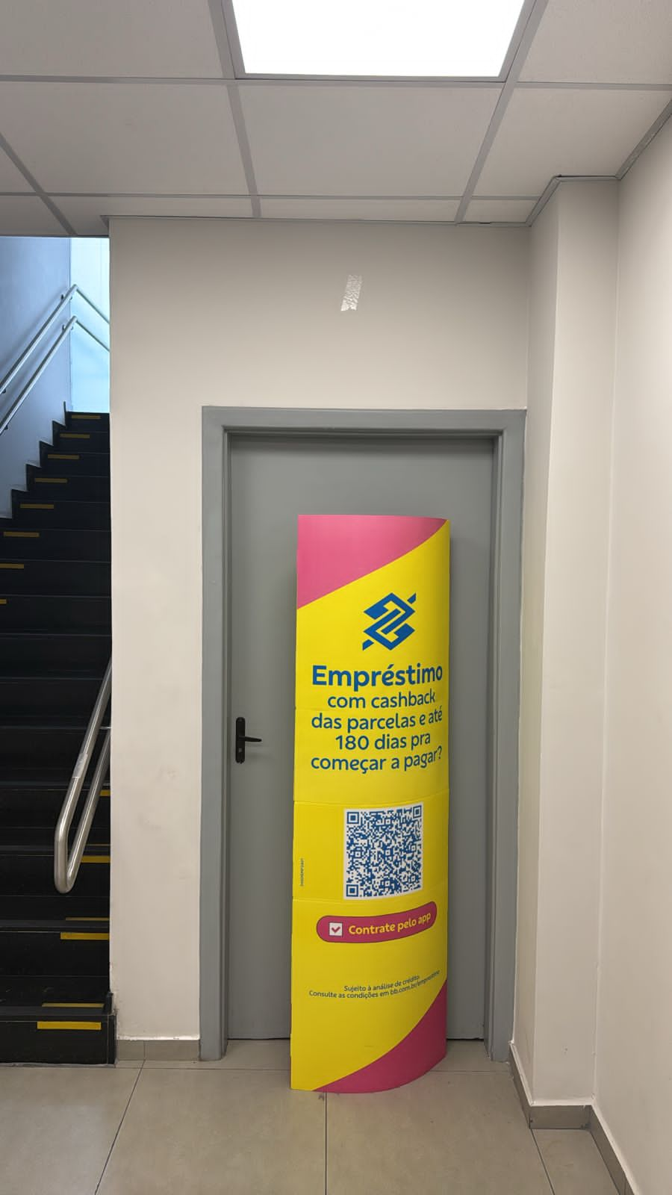
- Detalhes 12:

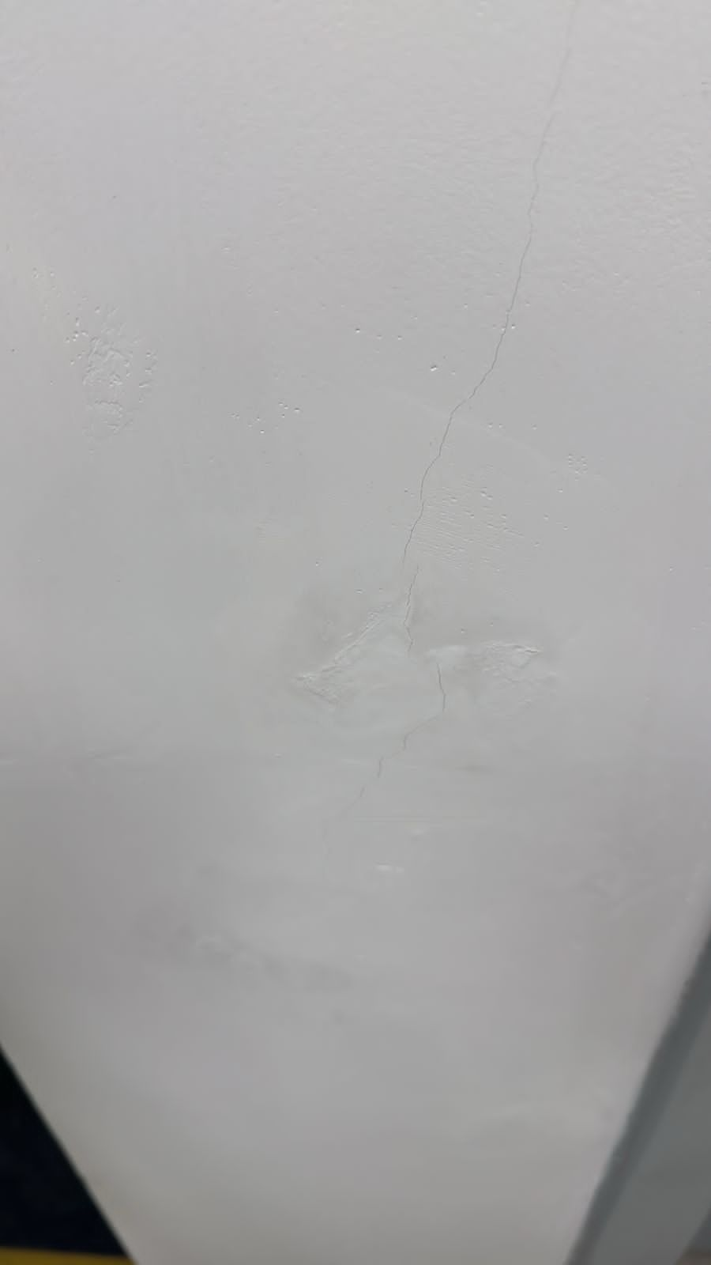 | 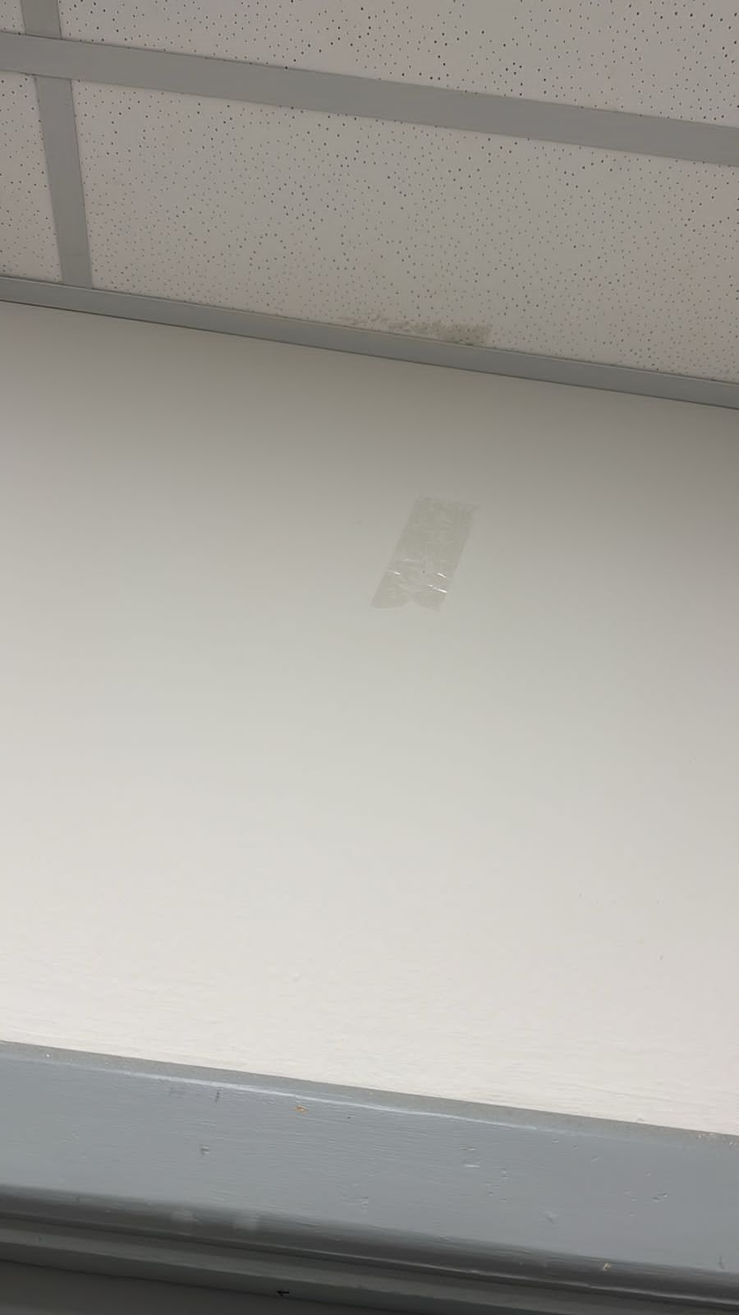 | 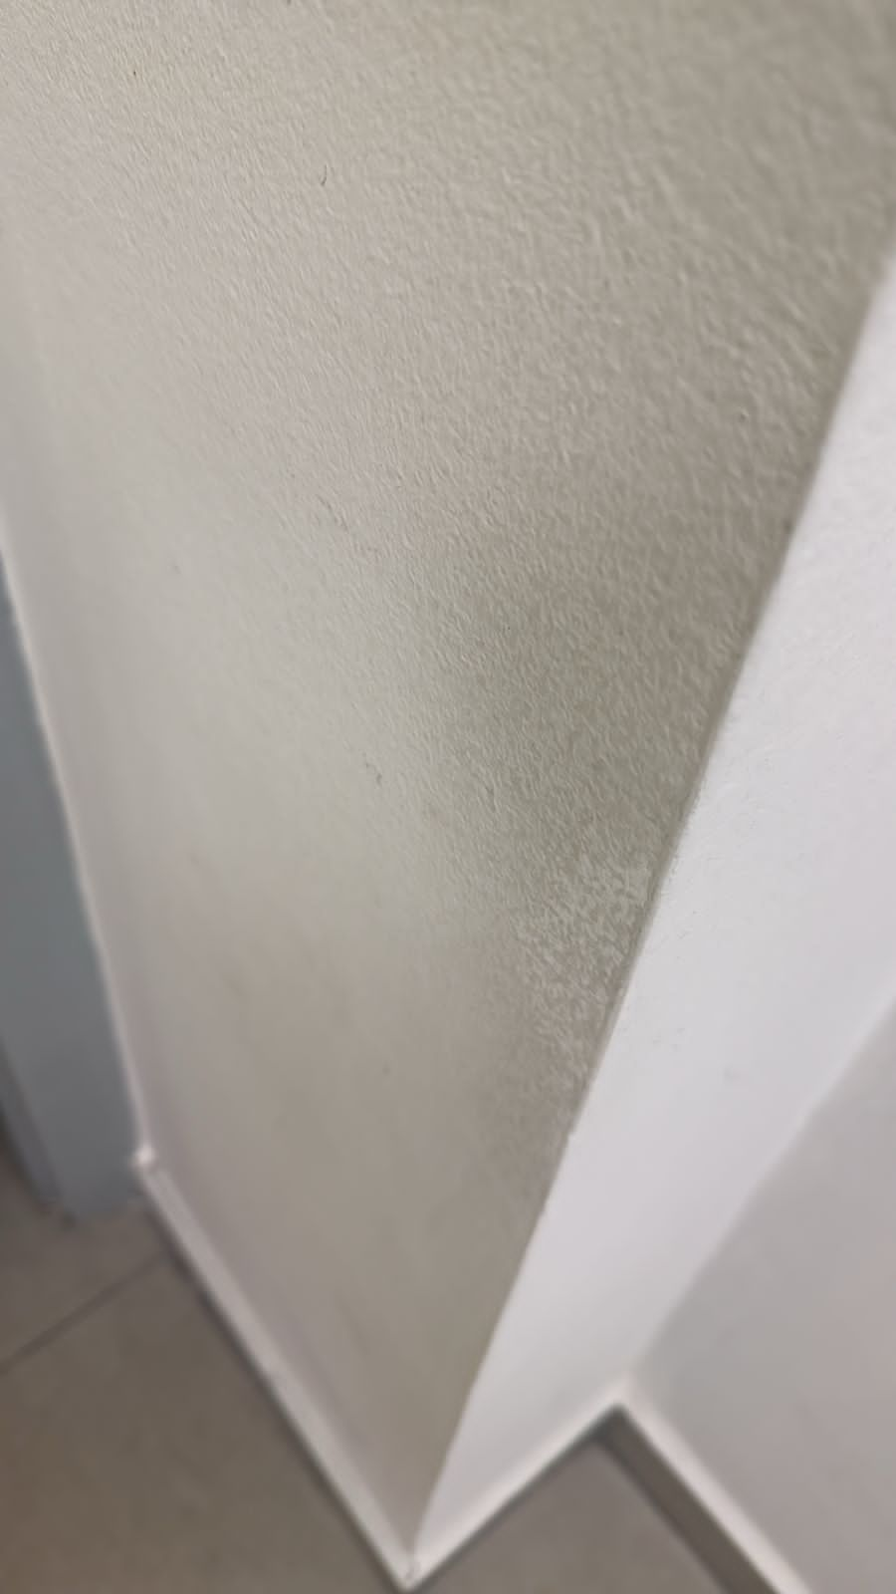
--Prezados, parede de ambiente apresenta 2,46 m² com manchas e marcas de uso. É necessária a pintura e o remanejamento de 1,00 unidades de mobiliário para execução e conservação do ambiente. (itens 17.4 e 13.12 do contrato)

Pintura em látex acrílica standard fosca sem emassamento, 3 demãos, com aplicação de selador para exterior (ITEM 17.4)
REFERÊNCIA | LARGURA (m) | ALTURA (m) | DESCONTO | TOTAL (m²)
Foto 12 | 1,50 | 2,90 | 1,89 | 4,35
Subtotal |  |  | 1,89 | 4,35
Total |  |  |  | 2,46

Deslocamento ou remanejamento de mobiliário dentro da agência (ITEM 13.12)
REFERÊNCIA | TOTAL (UN)
Foto 12 | 1,00
Total | 1,00
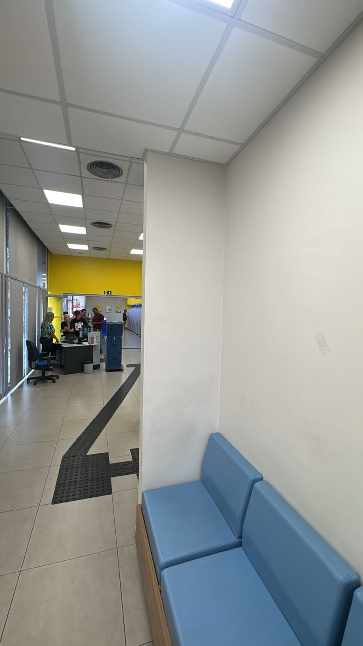
- Detalhes 13:

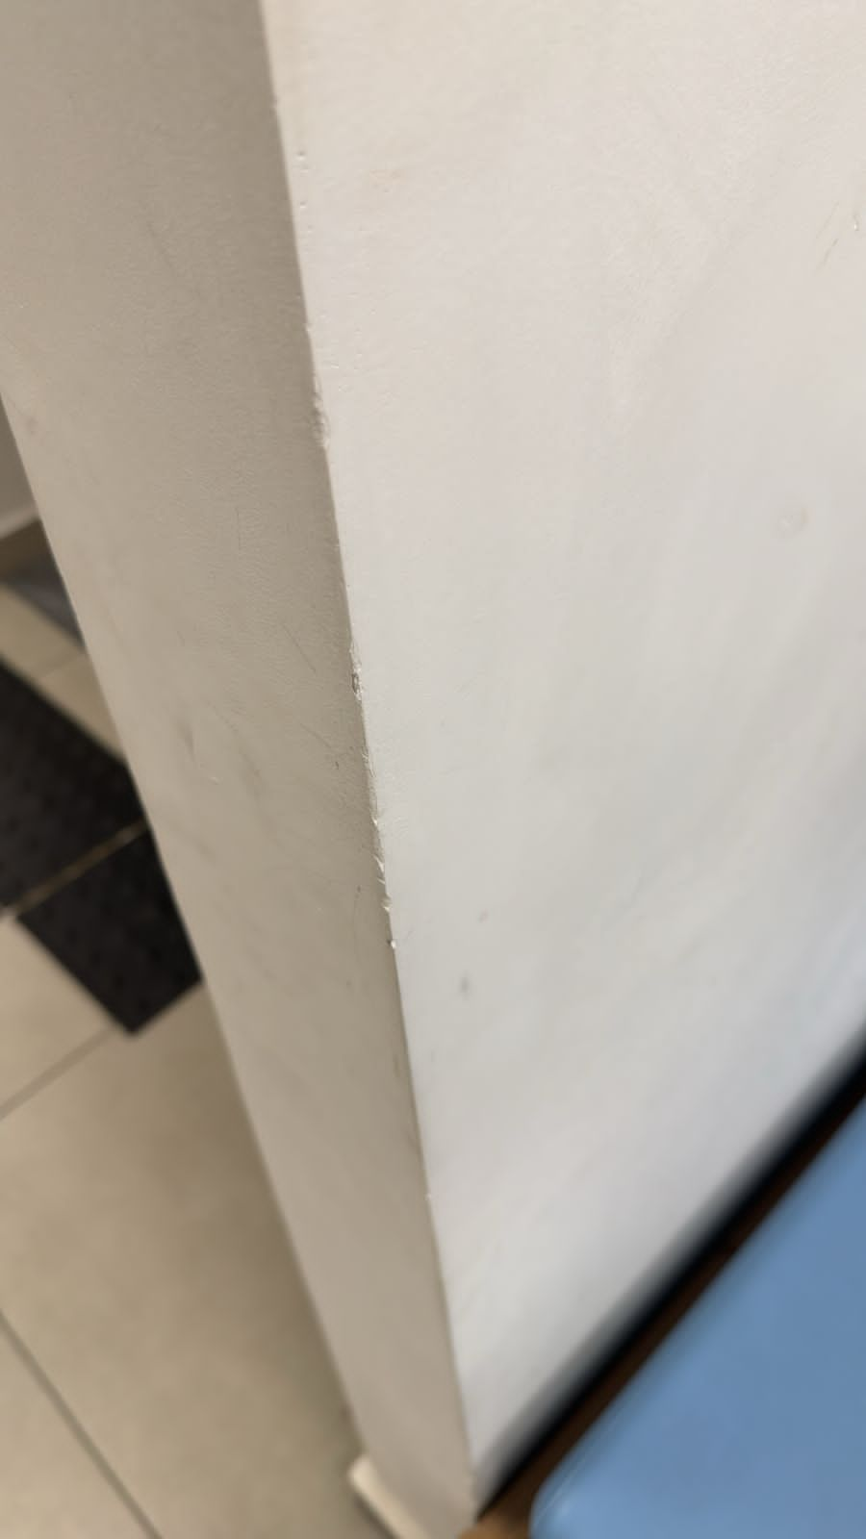 |  | 
--Prezados, parede de ambiente apresenta 2,61 m² com manchas e marcas de uso. É necessária a pintura e o remanejamento de 1,00 unidades de mobiliário para execução e conservação do ambiente. (itens 17.4 e 13.12 do contrato)

Pintura em látex acrílica standard fosca sem emassamento, 3 demãos, com aplicação de selador para exterior (ITEM 17.4)
REFERÊNCIA | LARGURA (m) | ALTURA (m) | DESCONTO | TOTAL (m²)
Foto 13 | 0,90 | 2,90 | 0,00 | 2,61
Subtotal |  |  | 0,00 | 2,61
Total |  |  |  | 2,61

Deslocamento ou remanejamento de mobiliário dentro da agência (ITEM 13.12)
REFERÊNCIA | TOTAL (UN)
Foto 13 | 1,00
Total | 1,00
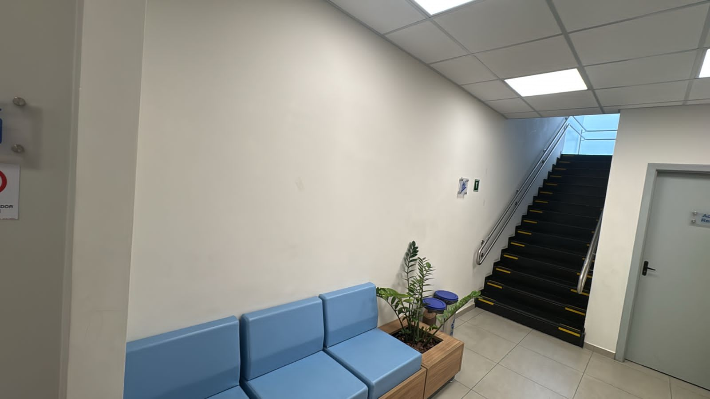
- Detalhes 14:

 |  | 

 | 
--Prezados, parede de ambiente apresenta 42,33 m² com manchas e marcas de uso. É necessária a pintura e o remanejamento de 2,00 unidades de mobiliário para execução e conservação do ambiente. (itens 17.4 e 13.12 do contrato)

Pintura em látex acrílica standard fosca sem emassamento, 3 demãos, com aplicação de selador para exterior (ITEM 17.4)
REFERÊNCIA | LARGURA (m) | ALTURA (m) | DESCONTO | TOTAL (m²)
Foto 14 | 8,30 | 5,10 | 0,00 | 42,33
Subtotal |  |  | 0,00 | 42,33
Total |  |  |  | 42,33

Deslocamento ou remanejamento de mobiliário dentro da agência (ITEM 13.12)
REFERÊNCIA | TOTAL (UN)
Foto 14 | 2,00
Total | 2,00

{{start_here}}

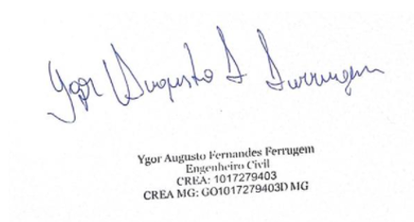
__________________________________________________

Assinatura Responsável Técnico
Ygor Augusto Fernandes Ferrugem
CREA MG: GO1017279403D MG

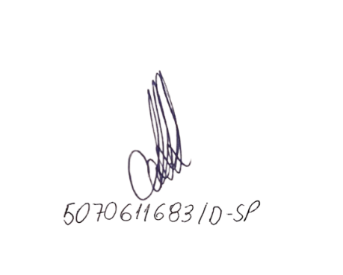


__________________________________________________

Assinatura Responsável Técnico
ANDRÉ LUIS DA SILVA LOPES
CREA: 5070611683/D-SP

